ТОЛЬЯТТИНСКИЙ ГОСУДАРСТВЕННЫЙ УНИВЕРСИТЕТ

ВОЕННАЯ КАФЕДРА

ЦИКЛ ТАКТИЧЕСКОЙ ПОДГОТОВКИ

УЧЕБНОЕ ПОСОБИЕ ПО
ВОЕННО-ИНЖЕНЕРНОЙ ПОДГОТОВКЕ

Составили: подполковник Савкин С.А.,
подполковник Игнаточкин А.М..,
Обсуждена на заседании цикла ТП
Протокол № ____ от «__» ____ 2005 г.

Обсуждена на заседании кафедры
(предметно-методической комиссии)
Протокол №___ от «__» _____ 2005 г.

Тольятти 2005 г

ОГЛАВЛЕНИЕ

 | Введение | 5
 | Фортификационные сооружения | 6
 | 1.Инженерное оборудование огневой позиции артиллерийской батареи | 7
1.1. | Характер инженерного оборудования огневой позиции | 7
1.2. | Фортификационное оборудование огневой позиции | 13
1.3 | Окопы для артиллерии | 15
1.4. | Окопы для пунктов управления | 22
1.5. | Окопы для боеприпасов, личного состава, самообороны | 26
 | 2. Инженерное оборудование командно-наблюдательных пунктов | 31
2.1. | Характер инженерного оборудования КНП | 31
2.2. | Фортификационное оборудование наблюдательных пунктов | 31
 | 3. инженерное оборудование укрытий для средств тяги и транспортных средств | 38
 | 4. Маскировка | 41
4.1. | Объекты маскировки и демаскирующие признаки. | 41
4.2. | Способы и приемы маскировки | 43
4.3. | Маскировка табельными и подручными средствами | 43
4.4. | Маскировочное окрашивание | 47
 | 5. Инженерные заграждения | 51
5.1 | Типы инженерных заграждений | 51
5.2. | Мины и минно-взрывные заграждения | 51
5.3 | Невзрывные заграждения | 56
5.4 | Разведка и преодоление инженерных заграждений | 58
 | Приложения, справочные данные | 61
1. | Шанцевый инструмент | 61
2 | Материалы применяемые при военно-инженерных работах и их характеристики | 63
3 | ТТХ мин Российского производства | 71
4 | ТТХ мин иностранных армий | 81
5. | Методика расчетов по инженерному оборудованию | 88

ВВЕДЕНИЕ

Инженерное обеспечение боевых действий артиллерии организуется и осуществляется в целях создания артиллерийским подразделениям необходимых условий для своевременного и скрытного их выдвижения, развертывания, маневра и успешного выполнения боевых задач , повышения их зажиты от всех средств поражения противника ,а также для нанесения противнику потерь и затруднения его действий.
Инженерное обеспечение включает: инженерную разведку местности в занимаемых районах; фортификационное оборудование районов, занимаемых артиллерией; подготовку подъездных путей и путей маневра; устройство инженерных заграждений; проведение инженерных мероприятий по маскировке и защите от высокоточного оружия; очистку воды и оборудование пунктов водообеспечения; ликвидацию последствий применения противником ядерного оружия.
Командир дивизиона(батареи) при организации инженерного обеспечения оценивает местность и условия выполнения задач инженерного обеспечения(защитные и маскирующие свойства местности, её проходимость, состояние дорог и переправ, водных преград и других препятствий, наличие и состояние заграждений, характер грунтов, наличие местных строительных материалов и источников воды); определяет характер и последовательность инженерного оборудования и маскировки позиций и командно-наблюдательных пунктов; отдаёт распоряжения по инженерному обеспечению и контролирует ход его выполнения.
Непосредственным организатором инженерного обеспечения является командир дивизиона, в батарее - командир батареи, во взводе - командир взвода ( управления - КВУ, огневого - СОБ).
Старший офицер батареи (командир взвода управления) при организации инженерного оборудования позиции уточняет объём задач и последовательность их выполнения , распределяет силы и средства, ставит задачи взводам(расчётам, отделениям) и руководит работами по их выполнению.
При постановке задач старший офицер батареи (командир взвода управления) указывает: последовательность и сроки возведения сооружений; размеры элементов и их необходимое количество, сроки выполнения; требования маскировочной дисциплины и задачи по маскировке сооружений; правила безопасности при производстве работ.
Командир расчёта(отделения) производит разбивку окопов и других сооружений и руководит действиями личного состава по их возведению и маскировке.

ФОРТИФИКАЦИОННЫЕ СООРУЖЕНИЯ

По назначению фортификационные сооружения подразделяются:
- для ведения огня (огневые позиции);
- для наблюдения и управления огнем;
- для защиты личного состава;
- для пунктов управления;
- для медицинских пунктов, медико-санитарных батальонов и полевых госпиталей; для защиты техники и материальных средств.
Сооружения для ведения огня (огневые позиции) предназначаются для размещения в них оружия и боевой техники мотострелковых, танковых, ракетных, артиллерийских и зенитных артиллерийских подразделений. Они обеспечивают удобство ведения огня, что способствует эффективному применению оружия, и повышают защиту расчетов и материальной части от средств поражения. Траншеи создают, кроме того, благоприятные условия для скрытного маневра на позициях подразделений.
Сооружения для наблюдения и управления огнем предназначаются для размещения в них наблюдателей, командиров подразделений (частей и соединений) со средствами наблюдения, управления и связи. Они обеспечивают защиту Личного состава командно-наблюдательных пунктов, удобство и непрерывность наблюдения и управления подразделениями в боевой обстановке.
Сооружения для защиты личного состава подразделений от средств поражения обеспечивают также укрытие его от холода и непогоды, создание необходимых условий для отдыха в боевой обстановке.
Сооружения для оборудования пунктов управления обеспечивают размещение в них командиров и офицеров штабов с техническими средствами управления и связи и создают необходимые условия для работы и отдыха должностных лиц в условиях воздействия средств поражения.
Сооружения для медицинских пунктов, медико-санитарных батальонов и полевых госпиталей предназначаются для размещения в них основных функциональных подразделений (операционных противошоковых, приемно-сортировочных и госпитальных палат). Они обеспечивают защиту от средств поражения раненых и пораженных, а также медицинского персонала и создают ему необходимые условия для работы.
Сооружения для защиты техники и материальных средств предназначаются для обеспечения защиты, хранения и обслуживания специальных машин, агрегатов, оборудования, транспортных средств, а также боеприпасов, горючего, продовольствия, вещевого имущества и других материально-технических средств.

1.Инженерное оборудование огневой позиции артиллерийской батареи

Характер инженерного оборудования огневой позиции

Для артиллерийских дивизионов (батарей) оборудуют основные, а при наличии времени запасные и временные районы огневых позиций. Запасные районы оборудуют, как правило, в обороне для маневра подразделений в ходе боя.
В районе огневых позиций дивизиона для каждой батареи выбирают и оборудуют одну или несколько огневых позиций (основная, запасная, временная, ложная). Наиболее полно оборудуется огневая позиция, занимаемая батареей.
Инженерное оборудование районов огневых позиций дивизионов (батарей) должно обеспечивать:
- удобство ведения огня из орудий, минометов и боевых машин;
- защиту личного состава, боевой и специальной техники от воздействия средств поражения противника;
- устойчивость обороны огневых позиций от танков и пехоты, диверсионно-разведывательных групп и воздушных десантов противника;
- быструю смену огневых позиций в ходе боя;
- скрытое расположение на местности.
Инженерное оборудование огневой позиции включает:
- проверку местности на наличие мин;
- расчистку секторов обзора и обстрела;
- отрывку орудийных окопов с нишами для боеприпасов и перекрытыми щелями (блиндажами) для расчетов;
- устройство открытого сооружения для пункта управления старшего офицера батареи с перекрытой щелью или блиндажом (окопа для машины 1В110 или 1В13) и открытого сооружения для командира огневого взвода;
- установку минно-взрывных заграждений;
- отрывку открытых сооружений для наблюдательных постов окопов для бороны и погребков для боеприпасов;
- подготовку подъездных путей;
- выполнение инженерных мероприятий по маскировке;
- оборудование водоразборного пункта.
При наличии времени на огневой позиции устраивают убежище на батарею и соединяют между собой ходами сообщения все сооружения.
Для укрытия артиллерийских тягачей и машин подвоза боеприпасов в первую очередь используют складки местности, а при наличии времени, сил и средств отрывают укрытия котлованного типа. Для водителей устраивают открытые (перекрытые) щели или блиндажи. Во всех случаях окопы (укрытия) и техника маскируется.
Огневые позиции оборудуют в последовательности, обеспечивающей постоянную готовность артиллерийских подразделений к выполнению огневых задач, с соблюдением требований маскировки и непрерывности наращивания степени защиты от всех средств поражения.
В обороне, после проверки местности на наличие мин и определения основного направления стрельбы, на огневых позициях подготавливают открытые площадки для ведения огня из орудий (минометов, боевых машин) и расчищаю секторы обзора и обстрела. Затем оборудуют огневые позиции в следующей очередности (рис 1,2,3,4,5):
в первую очередь оборудуют:
- окопы для орудий со щелями для расчетов;
- открытые сооружения для пункта управления старшего офицера батареи (окоп для машины 1В110, 1В13) и командира огневого взвода;
- щели для водителей в районе расположения тягачей;
- водоразборные пункты (в дивизионе — пункт водоснабжения);
- открытые сооружения для наблюдательных постов, окопы для обороны и устраивают минно-взрывные заграждения;
во вторую очередь оборудуют:
- погребки для боеприпасов;
- перекрытые щели и блиндажи для личного состава;
- укрытия для тягачей и транспортных средств;
- подготавливают пути движения и маневра;
в дальнейшем:
- совершенствуют инженерное оборудование основных огневых позиций батарей, устраивают убежища для личного состава, а также оборудуют запасные огневые позиции батарей.
При подготовке к наступлению инженерное оборудование огневых позиций осуществляется в такой же последовательности, как и в обороне.

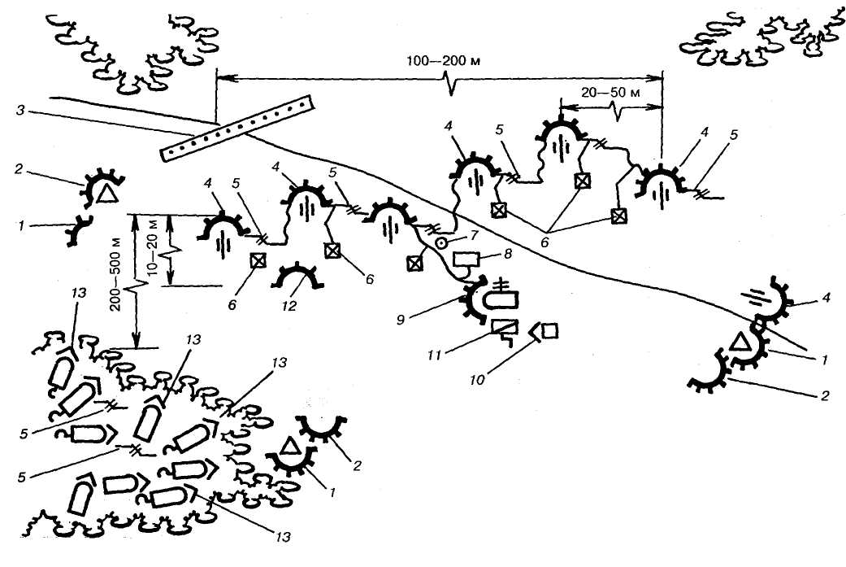

Рис. 1. Схема инженерного оборудования огневой позиции батареи буксируемых орудий (вариант):
1 — окоп для самообороны; 2 — открытое сооружение для наблюдательного поста; 3 — противотанковое минное поле; 4 — окоп для орудия; 5 — перекрытая щель; 6 — погребок для боеприпасов; 7 — пункт водоснабжения; 8 — убежище легкого типа; 9 — окоп для машины старшего офицера батареи 1В110; 10 — укрытие для агрегата АБ-1; 11 — блиндаж; 12 — открытое сооружение для командира огневого взвода; 13 — укрытие для тягача и других транспортных средств. Расстояние между окопом 9 и окопом 4 30—50 м.

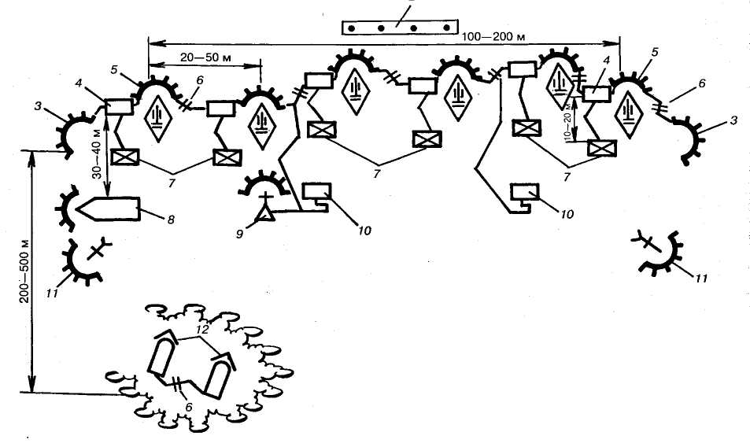

Рис. 2. Схема инженерного оборудования огневой позиции батареи самоходных орудий:
1 — открытое сооружение для наблюдательного поста;2 — противотанковое минное поле; 3 — окоп для самообороны; 4 — ниша; 5 — окоп для орудия; 6— перекрытая щель; 7— погребки для боеприпасов; 8— машина старшего офицера батареи;9 — пункт управления командира огневого взвода; 10 — убежище легкого типа; 11 — позиция гранатометчика; 12 — укрытие для транспортных средств

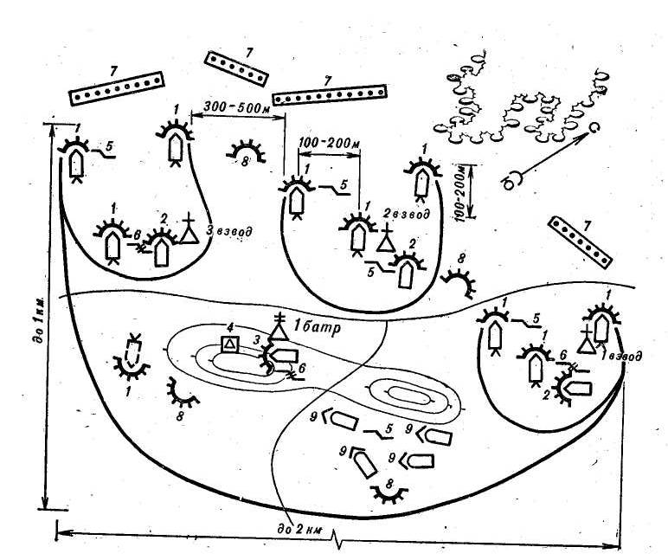

.

Рис. 3 Схема инженерного оборудования противотанковой батареи

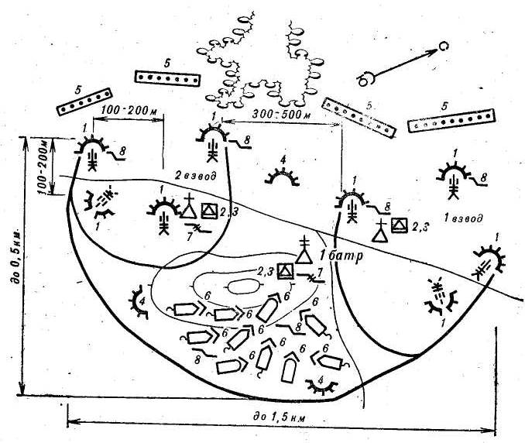

Рис. 4 Схема инженерного оборудования пушечной противотанковой батареи

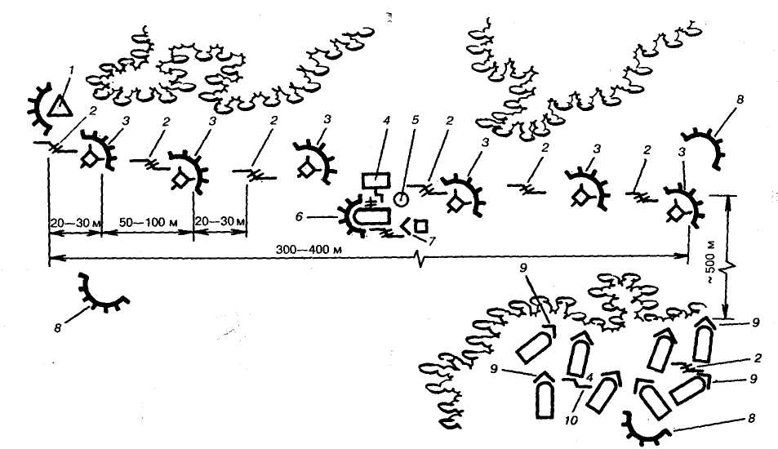

Рис. 5. Схема инженерного оборудования огневой позиции батареи реактивной артиллерии (вариант):
1 — открытое сооружение для наблюдательного поста;2 — перекрытая щель; 3 — окоп для боевых машин; 4 — убежище легкого типа;5 — пункт водоснабжения; 6— окоп для машины старшего офицера батареи 1В110;7 — укрытие для агрегата АБ-1; 8 — окоп для самообороны; 9 — укрытие для транспортно-заряжающей машины и других транспортных средств; 10 — открытая щель

1.2. Фортификационное оборудование огневой позиции.

Фортификационное оборудование закрытой огневой позиции батареи включает:
- отрывку окопов для орудий;
- устройство открытых сооружений для пункта управления (машины) старшего офицера батареи, командира огневого взвода и погребков для боеприпасов;
- возведение укрытий для защиты личного состава;
- устройство укрытий для боевой техники (транспорта), открытых сооружений для наблюдательных постов и окопов для обороны.
На огневых позициях батарей окопы для орудий в зависимости от условий местности располагают:
- уступом вправо (влево),
- в линию,
- углом вперед (назад),
или в виде другой формы.
Расположение орудий на огневой позиции должно обеспечивать, по возможности, ведение стрельбы по танкам противника одновременно всеми орудиями и в любом направлении, а также исключать поражение нескольких орудий с самолета (вертолета) с одного захода.
Интервал между окопами для орудий (минометов) на огневой позиции может быть 20-50 м и более, между боевыми машинами реактивной артиллерии— 50-100 м и более, а при действиях в горах и лесистой местности — в зависимости от конкретных условий.
На огневой позиции орудия устраивают орудийный окоп или открытую площадку, ровики с нишами для боеприпасов, укрытие для расчета (перекрытую щель или блиндаж), один-два погребка и ход сообщения. Орудийный окоп должен иметь въездную и выездную аппарели, брустверы и водосборный колодец.
Окопы для орудий устраивают преимущественно с ограниченным сектором обстрела (40-60°) с целью повышения их защитных свойств Рядом с ними подготавливают открытые площадки, которые используются при ведении огня по целям в других секторах.
Окопы с ограниченным сектором обстрела являются одновременно и укрытиями для огневых средств. Для лучшей их защиты стволы орудий, минометов и направляющие боевых машин реактивной артиллерии, когда огонь не ведется, опускают в нижнее положение и маскируют местными материалами и табельными средствами.
При оборудовании огневых позиций в слабых устраивают одежду крутостей стенок окопа из подтоварника, жердей, хвороста и других местных материалов. Кроме того, для уменьшения пылеобразования при стрельбе из орудий (минометов) грунт в зоне задульного конуса следует укреплять дерном, хворостными матами, плетнями.
Размеры и формы элементов окопа, их взаимное расположение в каждом отдельном случае определяются системой орудия, выполняемыми огневыми задачами, рельефом местности и возможностью их устройства механизированным способом. Во всех случаях при оборудовании огневых позиций необходимо использовать защитные и маскирующие свойства местности, добиваться наименьшего объема работ и затрат сил для их выполнения.

Окопы для артиллерии

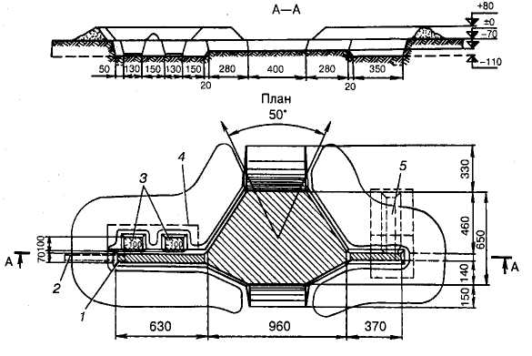

Рис. 6. Окоп для 122-мм гаубицы Д-30:
1 — водосборный колодец; 2 — ход сообщения; 3 — ниши для боеприпасов; 4 — контур покрытия ниш; 5 — перекрытая щель (блиндаж).
Объем вынутого грунта 55 м³. На устройство окопа (без щели) с использованием средств механизации требуется 1 маш.-ч ПЗМ-2 и 15 чел.-ч, вручную — 68 чел.-ч

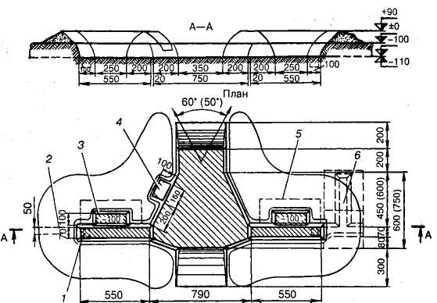

Рис. 7. Окоп для 152-мм пушки-гаубицы Д-20 (изделия 2А36 и 2А65):
1 — водосборный колодец; 2 — ход сообщения; 3 — ниша для боеприпасов; 4 — площадка для боеприпасов; 5 — контур покрытия ниши; 6 — перекрытая щель(блиндаж).
Объем вынутого грунта 65 (75) м³. На устройство окопа (без щели) с использованием средств механизации требуется 1,2 (1,4) маш.-ч АТС и 35 (38) чел.-ч, вручную — 82 (95) чел.-ч. Для пушки-гаубицы Д-20 правая ниша не устраивается

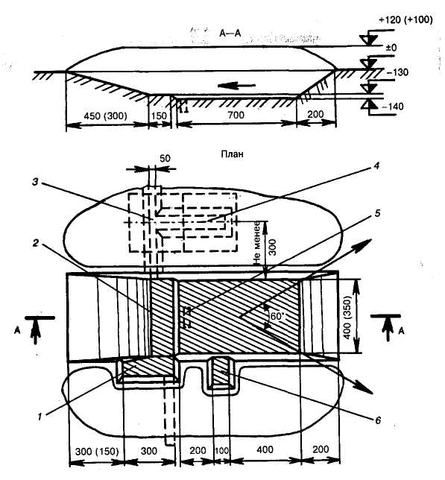

.

Рис. 8. Окоп для самоходных гаубиц 2С1 и 2СЗ:
/ — ниша для боеприпасов; 2 — площадка для заряжающих; 3 — ход сообщения;4 — перекрытая щель (блиндаж); 5 — водосборный колодец; 6 — ниша для стреляных гильз., Объем вынутого грунта 75 (62) м³. На устройство окопа (без щели) с применением встроенного оборудования для самоокапывания гаубицы 2СЗ требуется 1,5 маш.-ч и 12 чел.-ч, с применением ПЗМ-2 — 0,5 маш.-ч и 18 чел.-ч

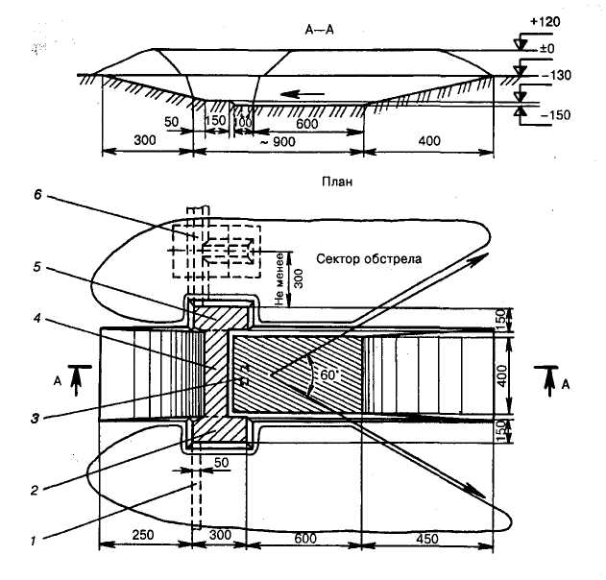

Рис. 9. Окоп для самоходной пушки 2С5:
; 1 — ход сообщения; 2 — ниша для снарядов; 3 — водосборный колодец; 4 — площадка для заряжающих; 5 — ниша для зарядов; 6 — перекрытая щель (блиндаж).
Объем вынутого грунта 90 м³. На устройство окопа (без щели) с применением встроенного оборудования для самоокапывания требуется 1,7 маш.-ч и 20 чел.-ч

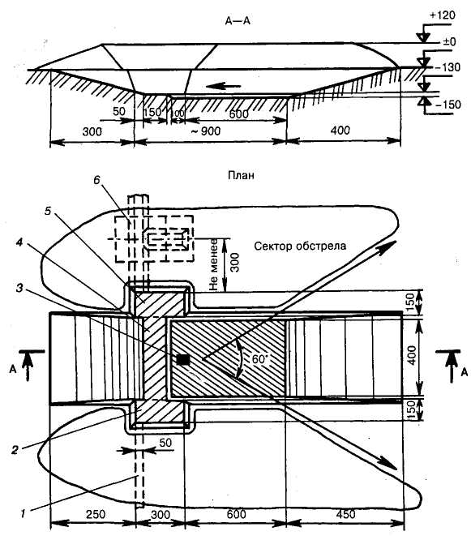

Рис. 10. Окоп для самоходной пушки 2С19:
1 — ход сообщения; 2 — ниша для снарядов; 3 — водосборный колодец; 4 — площадка для заряжающих; 5 — ниша для зарядов; 6 — перекрытая щель (блиндаж).
Объем вынутого грунта 95 м³. На устройство окопа (без щели) с применением встроенного оборудования для самоокапывания требуется 1,9 маш.-ч и 22 чел.-ч

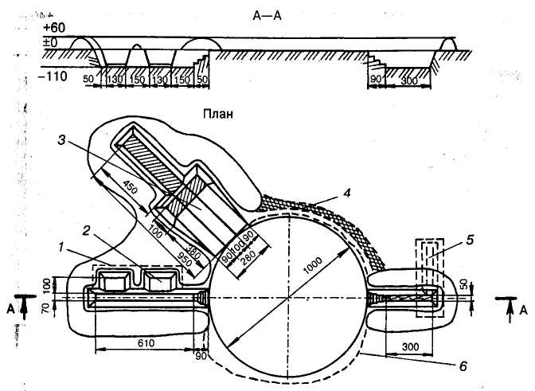

Рис. 11. Окоп с круговым обстрелом для 100-мм пушки МТ-12:
1 — контур покрытия ниш; 2 — ниша для боеприпасов; 3 — укрытие для пушки; 4 — маска-забор; 5 — блиндаж; 6 — контур покрытия ровика. Глубина ниш 2 в контуре / 110 см.
Объем вынутого грунта 24 м³. На устройство окопа (без щели) с применением экскаватора ЭОВ-4421 требуется 0,25 маш.-ч и 28 чел.-ч; при оборудовании вручную — 48 чел.-ч

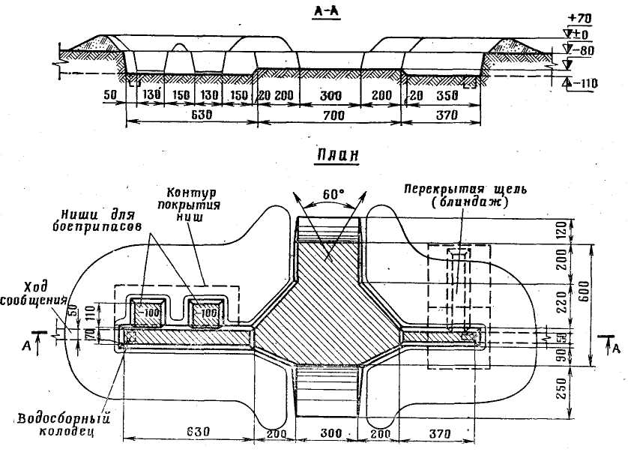

Рис. 12 Окоп с ограниченным сектором обстрела для 100 мм пушек МТ-12 и Т-12.
Объём вынутого грунта 40 м³
На устройство окопа (без щели) требуется 0,4 маш.-час и 18 чел.-час. вручную 53 чел.-час

Окопы для пунктов управления
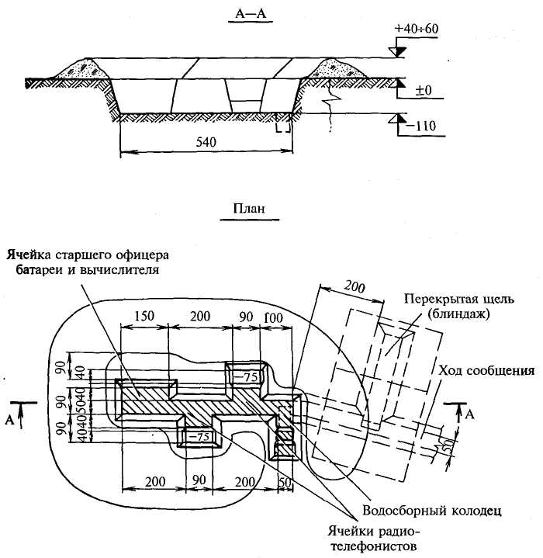

Рис. 13 Открытое сооружение для пункта управления старшего офицера батареи
Объём вынутого грунта 7,5(180) м³
На устройство окопа (без щели) требуется 9 чел.-час.

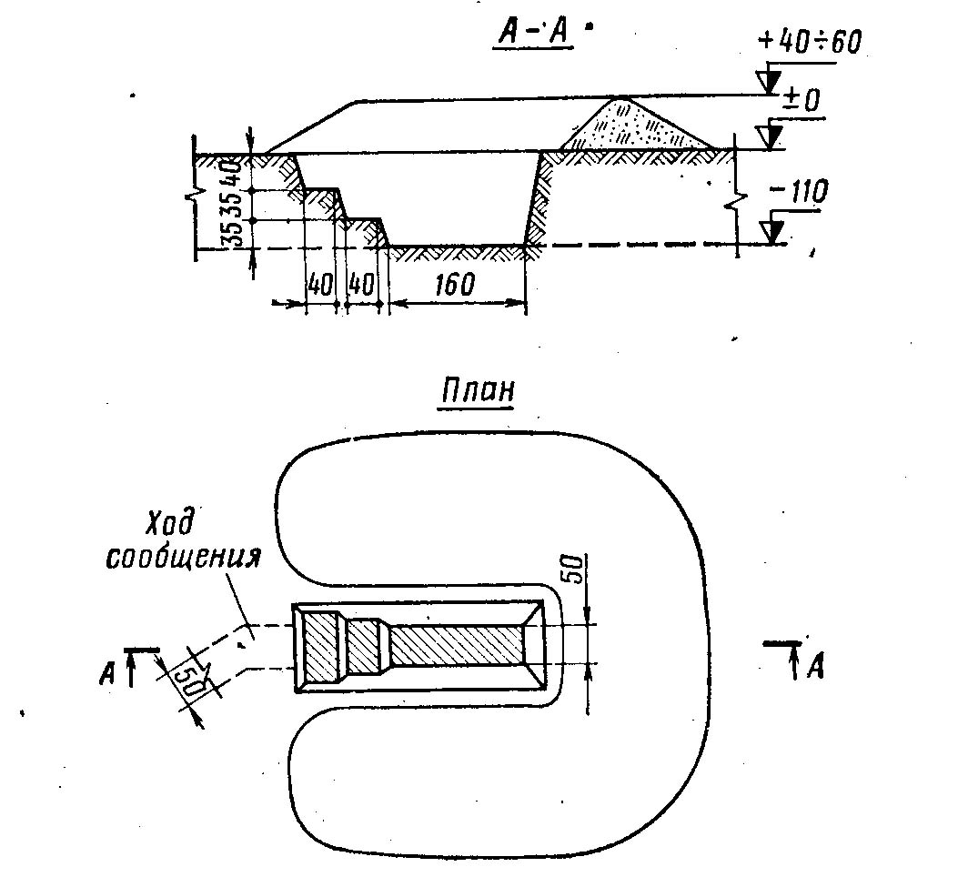

Рис. 14 Окоп для командира огневого взвода
Объём вынутого грунта 1,7 м³
На устройство окопа требуется 1,6 чел.-час.

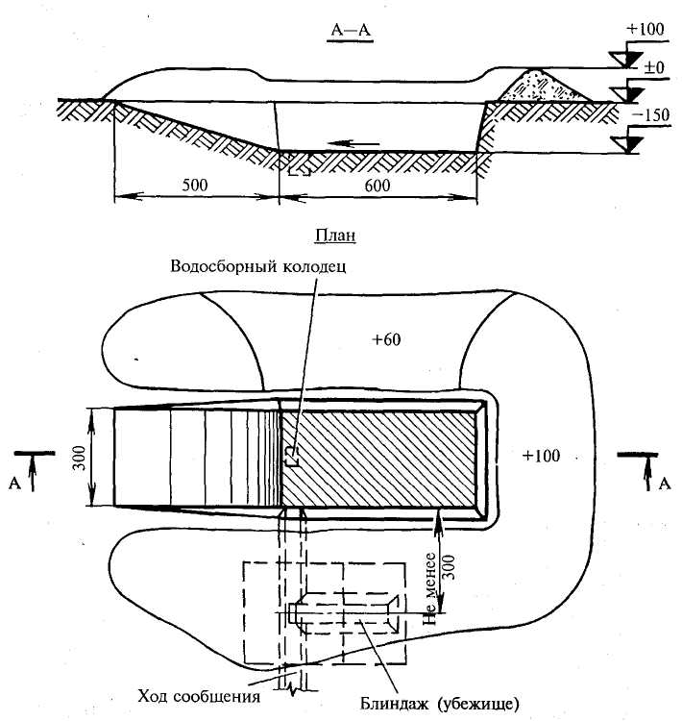

Рис. 15 Окоп для машины СОБ 1В110
Объём вынутого грунта 43 м³
На устройство окопа (без щеди) требуется 0,45 маш.-час. ЭОВ-4421 и 12 чел.-час. Вручную 52 чел.-час.

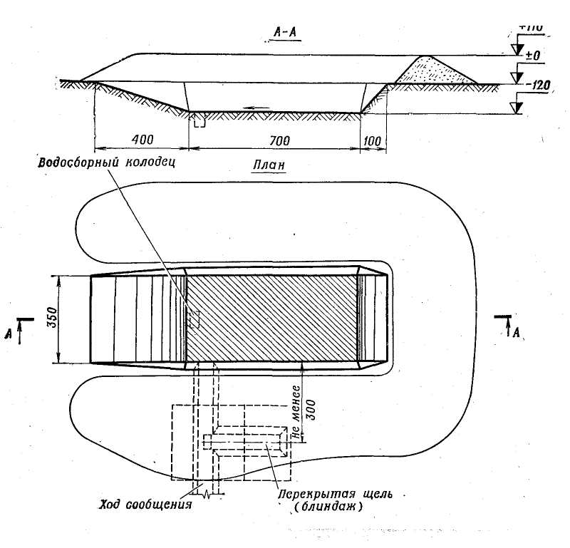

Рис. 16 Окоп для машины СОБ 1В13
Объём вынутого грунта 43 м³
На устройство окопа (без щеди) требуется 0,45 маш.-час. ЭОВ-4421 и 12 чел.-час. Вручную 52 чел.-час.

Укрытия для боеприпасов, личного состава, самообороны

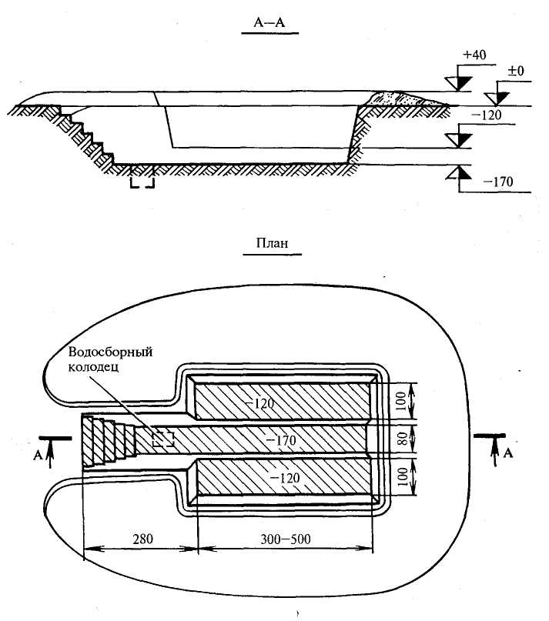

Рис. 17 Погребок для боеприпасов.
Объём вынутого грунта 26 м³
На устройство требуется 40 чел.-час.

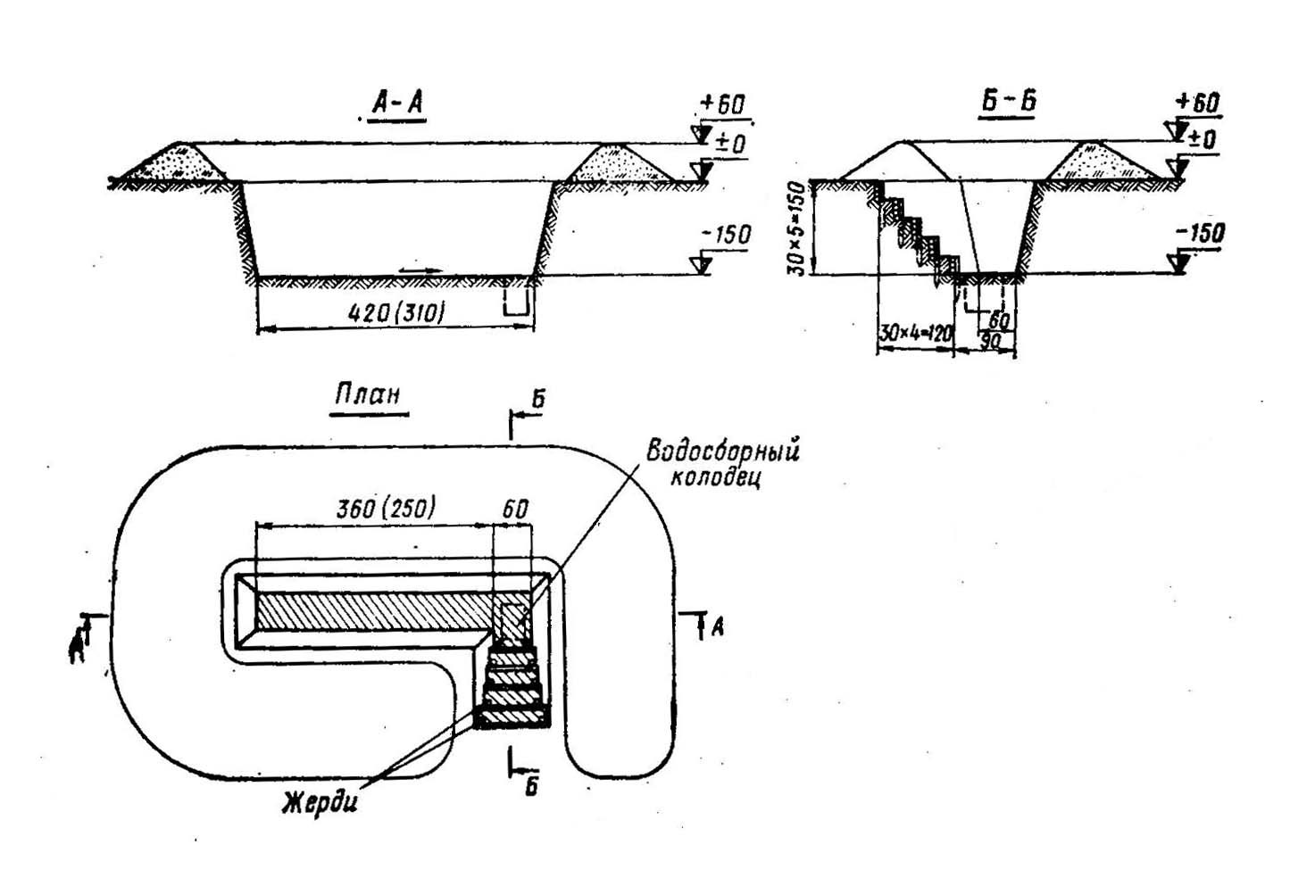
Рис.18 Открытая щель на расчет
Объём вынутого грунта со всходом с поверхности 7(5,5) м³ со входом из траншеи 6(4,5)м³
На устройство окопа со всходом с поверхности требуется 12(10) чел.-час со входом из траншеи 8(6) чел.-час.

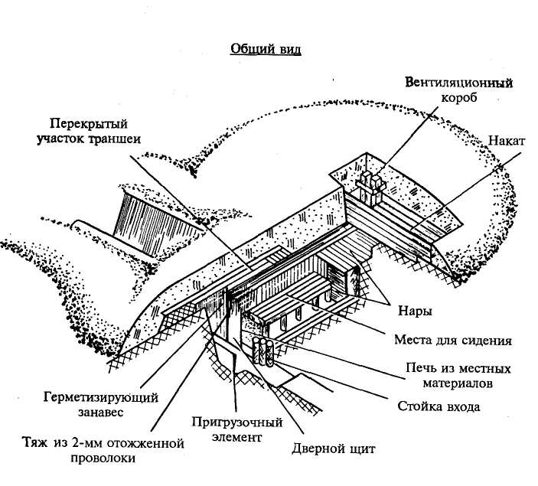

Рис.19 Перекрытая щель на расчет из 8 человек
Объём вынутого грунта 18,5 м³
На возведение требуется: 45 чел.-час , лесоматериала 4,5 м³ , проволоки 5 кг.

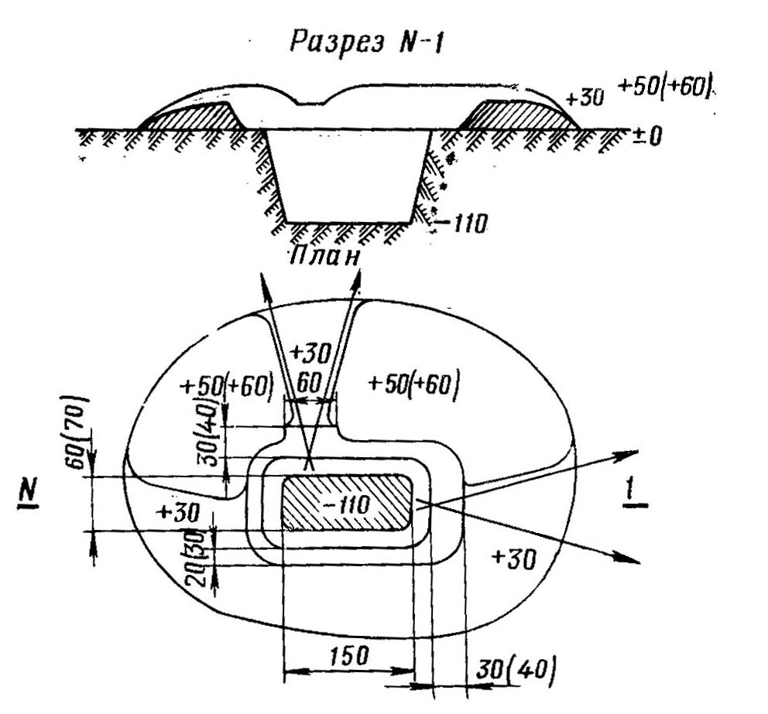
Рис. 20 Окоп для двух стрелков
Объём вынутого грунта 1,6 м³
На устройство окопа требуется 1,5 чел.-час.

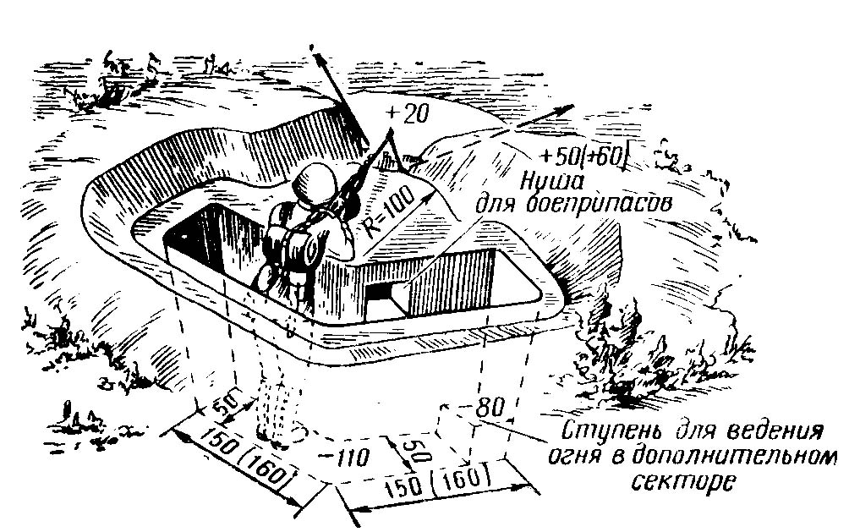
Рис. 21 Окоп для стрельбы из пулемёта стоя
Объём вынутого грунта 2,3 м³
На устройство окопа требуется 2,5 чел.-час.

2. Инженерное оборудование командно-наблюдательных пунктов

2.1. Характер инженерного оборудования наблюдательных пунктов
Командно-наблюдательные пункты (КНП) дивизионов (батарей) предназначаются для управления огнем и маневром подразделений, ведения разведки противника, наблюдения за -действиями общевойсковых частей (подразделений) и поддержания взаимодействия с ними.
Расположение КНП на местности должно обеспечивать:
- возможность ведения наблюдения за противником,
- наблюдение за своими войсками,
- наблюдение за местностью
в границах, определяемых огневой задачей дивизиона-(батареи).
Инженерное оборудование КНП должно обеспечивать: удобство и непрерывность наблюдения и управления огнем маневром артиллерийских подразделений; защиту личного состава, средств наблюдения и связи и машин управления огнем; скрытое расположение сооружений, боевой и другой техники на местности.

Характер, объем, сроки и последовательность инженерного оборудования КНП определяет командир дивизиона (батареи).
Инженерное оборудование КНП включает:
- проверку местности на наличие мин;
- расчистку секторов обзора;
- устройство открытых сооружений для наблюдения;
- отрывку окопов для машин управления и укрытий для автомобильного транспорта;
- устройство укрытий для личного состава и окопов для обороны;
- выполнение инженерно-маскировочных мероприятий.
При расположении КНП в командирской машине ее укрывают в окопе или складках местности.

2.2. Фортификационное оборудование наблюдательных пунктов

Сооружения, возводимые на командно-наблюдательных и наблюдательных пунктах.
На КНП возводятся:
- открытые сооружения для наблюдения командира дивизиона (батареи),
- окоп для командирской машины 1В19 (1В18) 1В14(1В15),
- укрытия для личного состава и транспортных средств.
Все сооружения на КНП соединяются между собой ходами сообщений.
Открытые сооружения для наблюдения командира дивизиона (рис24) состоит из: ячейки командира дивизиона, дальномерщика и радиотелефониста, ячейки начальник разведки и разведчика, ячейки командира отделения разведки и разведчика сопряженного наблюдения и ячейки радиотелефонистов. Вблизи сооружения для наблюдения в системе ходов сообщения для укрытия личного состава возводится блиндаж или убежище.
Открытое сооружение для наблюдения командира батареи (рис 25) состоит из ячейки командира батареи, дальномерщика и радиотелефониста, ячейки для командира взвода управления и разведчика и ячейки радиотелефониста. Укрытия для личного состава оборудуется в системе ходов сообщений.
Открытые сооружения для наблюдения командиров дивизионов батарей противотанковой артиллерии и ПТУР возводятся на рубежах развертывания подразделений для отражения наступления (контратаки) противника с учетом удобства управления.
Открытое сооружение для наблюдения командира противотанкового дивизиона включает ячейки для командира, начальника разведки и разведчика и ячейку радиотелефониста.
В подразделениях ПТУР командир батареи управляет огнем обычно из машины БРДМ, для которой отрывается окоп.
Открытое сооружение для наблюдения на передовом (боковом) наблюдательном пункте (рис 26) оборудуется для работы двух человек со средствами разведки и связи.
Сооружения на КНП (НП) во всех случаях следует тщательно маскировать от наземной и воздушной разведки противника. Это достигается использованием маскирующих свойств местности, применением местных материалов и табельных маскировочных средств, маскировкой походов и ходов сообщения, ведущих к сооружениям.
В обороне эти наблюдательные пункты обычно возводятся в системе траншей и ходов сообщения на позициях мотострелковых подразделений. На характер оборудования командно-наблюдательных и наблюдательных пунктов существенное влияние оказывает рельеф местности, ее покров и время года.
В лесистой местности, характеризующейся ограниченностью обзора устраивается система наблюдательных пунктов, оборудуемых на деревьях. Для этой цели используются высокие и толстые деревья, не выделяющиеся из общей массы.
В населенных пунктах наблюдательные пункты располагают на чердаках и верхних этажах наиболее прочных и высоких строений. Амбразуры для наблюдений оборудуются в оконных проемах, закладываемых кирпичами или мешками с грунтом, или с этой целью в стенах зданий пробиваются отверстия.
На водной преграде НП оборудуют в местах, обеспечивающих обзор не только водной преграды и подступов к ней, но по возможности и расположения противника.
В горной местности НП располагаются на господствующих высотах, обеспечивающих просмотр местности на требуемую глубину. Для защиты личного состава максимально используются естественные укрытия: расщелины в скалах, пещеры.

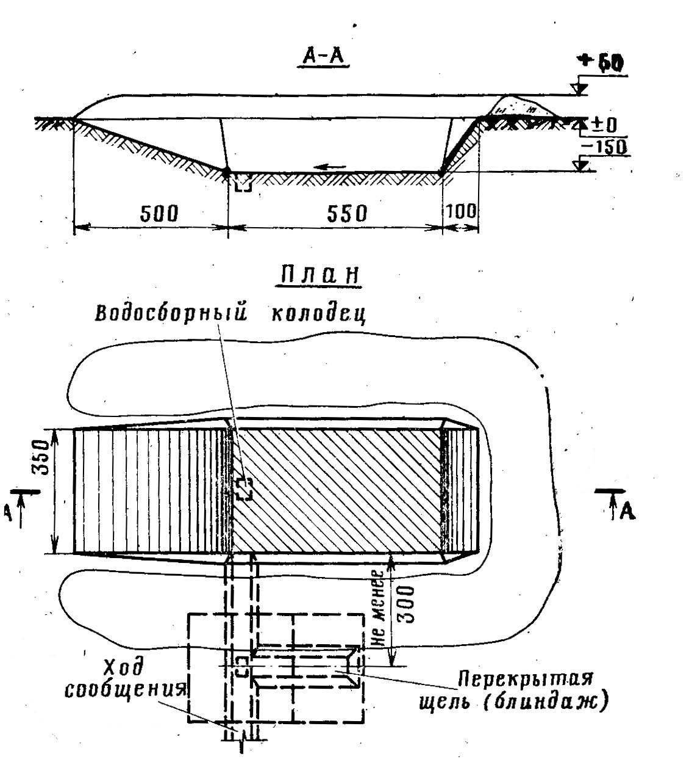

Рис. 22 Окоп для машины командира дивизиона (батареи) 1В19 (1В18)
Объём вынутого грунта 50 м³
На устройство окопа (без щели) требуется 0,5 маш.час. ЭОВ-4421 и 13 чел.-час.

Рис. 23 Окоп для машины 1В14 (1В15)
Объём вынутого грунта 43 м³
На устройство окопа (без щеди) требуется 0,45 маш.-час. ЭОВ-4421 и 12 чел.-час. Вручную 52 чел.-час.

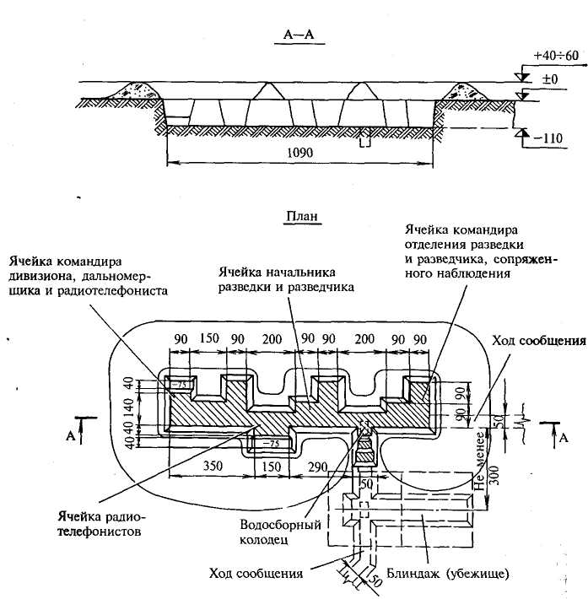

Рис. 24 Открытое сооружение для наблюдения командира дивизиона (КНП)
Объём вынутого грунта 18,5 м³
На устройство окопа (без щели) требуется 22 чел.-час

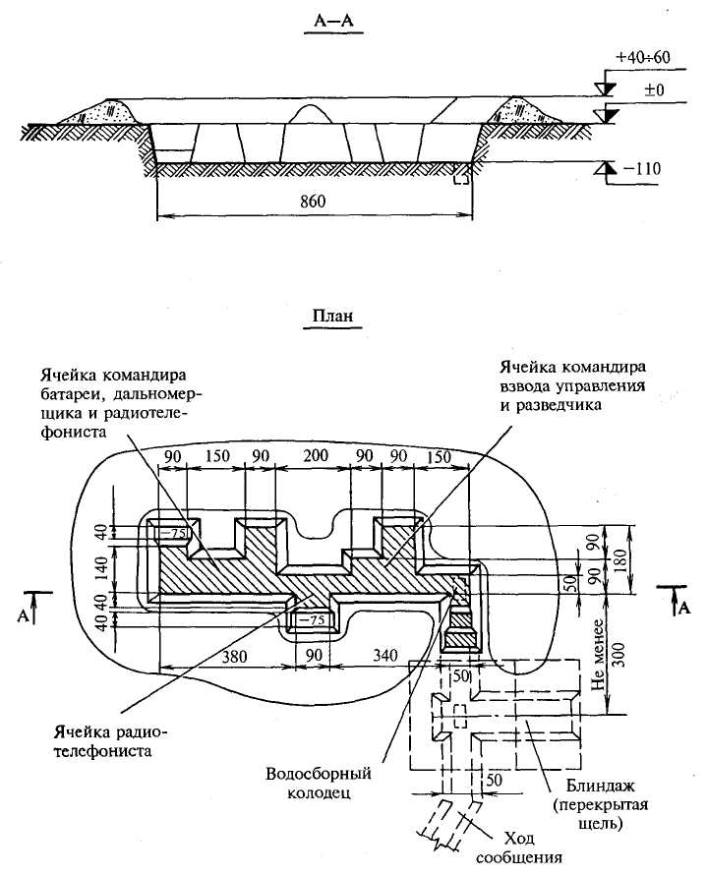

Рис. 25 Открытое сооружение для наблюдения командира батареи (КНП)
Объём вынутого грунта 14 м³
На устройство окопа (без щели) требуется 16 чел.-час.
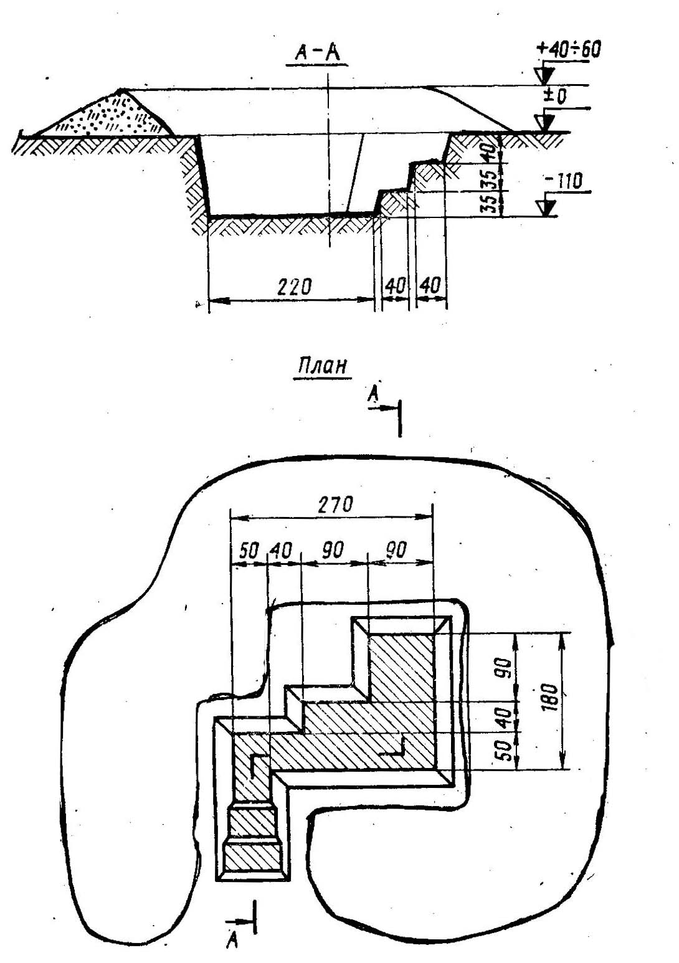
Рис. 26 Открытое сооружение для наблюдения на передовом (боковом) наблюдательном пункте ПНП (БНП)
Объём вынутого грунта 5 м³
На устройство окопа требуется 6 чел.-час.

3. Инженерное оборудование укрытий для средств тяги и транспортных средств

Для защиты средств тяги, транспортных и специальных машин в первую очередь используются естественные укрытия — выемки, лесные массивы, отроги оврагов, насыпи, карьеры и другие складки местности, которые уменьшают радиус зоны выхода из строя техники от воздействия поражающих факторов ядерного оружия по сравнению с открыто расположенной на ровной местности в 1,2—1,3 раза.
При наличии сил, средств и времени для защиты средств тяги, транспортных и специальных машин устраивают укрытия котлованного типа на одну или две машины. Размеры котлована определяются размерами укрываемой машины. Ширина и длина укрытия по дну назначается на 40—50 см больше ширины и длины машины. Длина проходного укрытия по дну может быть значительно уменьшена за счет расположения задней и передней частей машин над аппарелями. Общая высота закрытия (глубина котлована плюс высота бруствера) должна быть не менее высоты укрываемой машины.
Аппарели для выезда автомобилей из укрытия устраивают с уклоном не более 18°, а для тягачей и специальных машин на гусеничном ходу — с уклоном не более 25°. При устройстве аппарелей особое внимание следует обращать на обеспечение возможности быстрого выхода техники из укрытий при любых метеорологических условиях. Для этого в слабых и глинистых грунтах необходимо устраивать колеи из бревен, фашин, камня.
Для сбора дождевой воды в котловане отрывается водосборный колодец, а его дну придается уклон, обеспечивающий сток воды. Для отвода поверхностных вод от сооружения, оборудованного на обратном скате, устраивают нагорные водоотводные канавы шириной 30см и глубиной 20см.
Укрытия котлованного типа для защиты средств тяги, транспортных и специальных машин показаны на рис. 46, а их характеристики применительно к равнинной местности и грунтов средней категории приведены в табл. 1.
В местах расположения транспортных средств, тягачей и специальных машин, кроме того, оборудуют перекрытые щели или блиндажи для водителей и расчетов, окопы для обороны и наблюдательные посты.
Укрытия для тягачей, транспортных и специальных машин маскируют местными материалами и табельными маскировочными средствами под фон окружающей местности.

Таблица 1
Наименование и марка машины | Размеры укрытий |  |  |  |  | Объём вынутого грунта | Потребное кол-во сил и средств
Наименование и марка машины | а | б | в | h | h_{бр} | Объём вынутого грунта | С исполь-зованием механизмов |  | Вручную, чел.-час
 |  |  |  |  |  |  | маш-час. бульдозера | чел.-час | Вручную, чел.-час
Автомобили ГАЗ-69, УАЗ-469, УАЗ-450А, УАЗ-452 | 2,5 | 4,5 | 3,5 | 1,2 | 1 | 24 | — | 35 | 35
Автомобиль ГАЗ-66 | 3 | 5 | 4,5 | 1,5 | 1 | 47 | 0,6 | 10 | 55
Автомобили ЗИЛ-151, ЗИЛ-157, ЗИЛ-130, ЗИЛ-131  Бортовые  С кузовом «КУНГ» | 3  3 | 6  7,5 | 5  6 | 1,5  1,8 | 1,1  1,4 | 50  80 | 0,7  1,2 | 10  13 | 60  90
Автомобиль ЗИЛ-135 | 3,5 | 9 | 5 | 1,8 | 1,4 | 84 | 1,3 | 13 | 95
Автомобили Урал-375,КрАЗ-214, МАЗ-502, тягач средний АТ-С | 3,5 | 7,5 | 6 | 2 | 1,4 | 100 | 1,5 | 18 | 110
Бронетранспортёры БТР-50п, БТР-60п, БТР-60па, БТР-60пб, БТР-70 | 3,5 | 6 | 4 | 1,5 | 1,3 | 50 | 0,7 | 10 | 60
Многоцелевой легкий бронированный транспортёр-тягач МТ-ЛБВ | 3,5 | 6 | 2 | 1,2 | 1 | 43 | 0,6 | 10 | 52
Тягач тяжёлый АТ-Т, экскаваторы Э-305 БВ, ЭОВ-4421 | 3,5 | 8 | 8 | 2,7 | 1,5 | 173 | 3,5 | 23 | —

h_{бр}
h

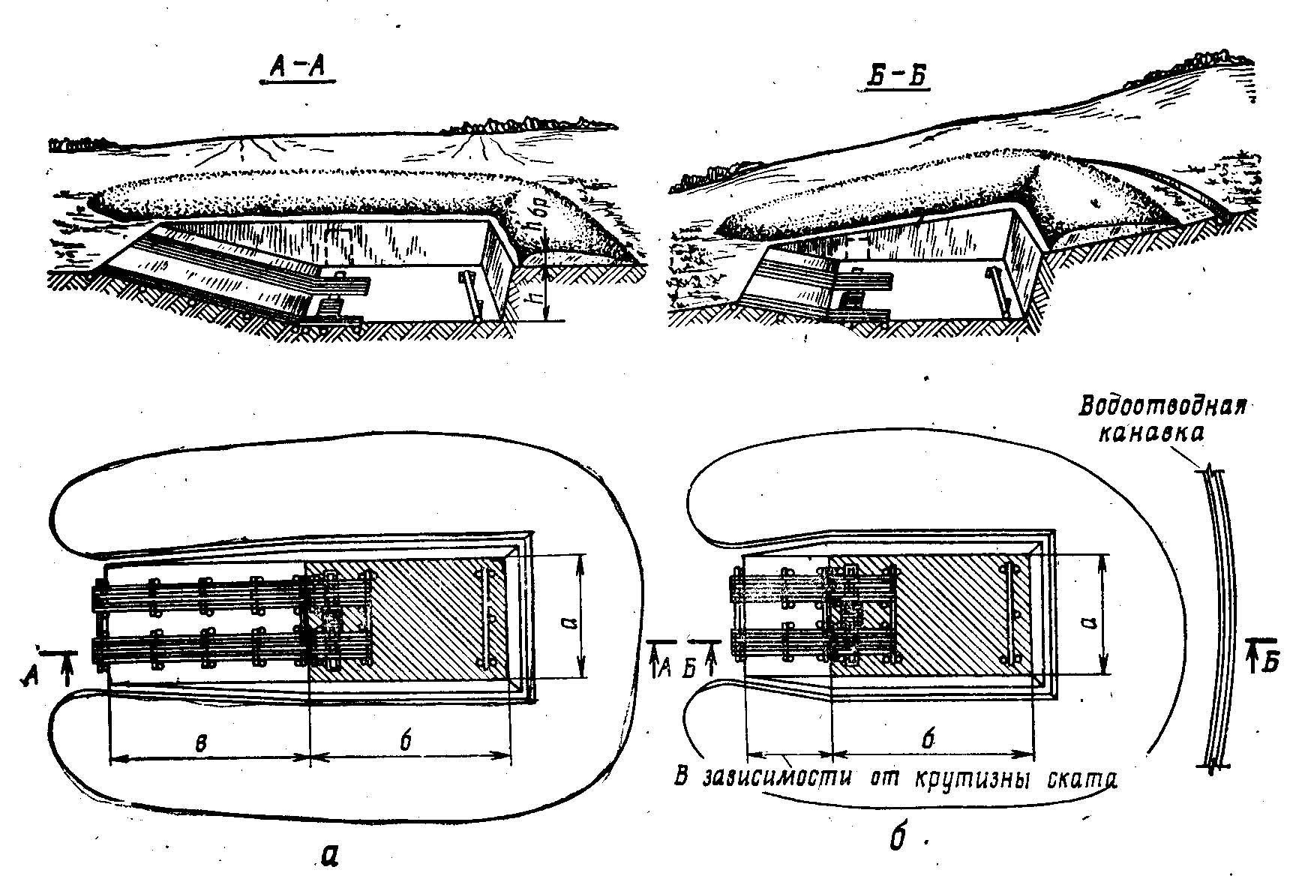

Рис. 26 Укрытие для средств тяги, транспортных и специальных машин:
а)—на равнинной местности
б)— на обратном скате.

4.МАСКИРОВКА
Маскировка организуется и осуществляется в целях скрытия или уменьшения видимости боевых порядков дивизиона (батареи), расположенных на различных типах естественных фонов, всеми видами и средствами наземной и воздушной разведки противника.
Это достигается:
- скрытным выдвижением, занятием и перемещением огневых позиций огневых позиций, командно-наблюдательных пунктов путем умелого использования маскирующих свойств местности и условий ограниченной видимости;
- применение дымов и аэрозолей, табельных средств маскировки и местных материалов;
- видоизменением (деформированием) вооружения и техники;
- окрашиванием вооружения и техники под фон окружающей местности;
- своевременным оповещением подразделений о действиях средств разведки противника;
- соблюдением правил скрытого управления подразделениями, ранее установленного режима деятельности подразделений в занимаемых районах и на позициях;
- строжайшим выполнением маскировочной дисциплины;
- немедленным восстановлением нарушенной маскировки.
Маскировка должна быть:
- активной;
- убедительной;
- непрерывной;
- разнообразной (и не допускать шаблонов в ее способах).

4.1. Объекты маскировки и демаскирующие признаки
Маскировка является одним из видов боевого обеспечения войск и осуществляется непрерывно во всех видах боевой деятельности.
Маскировка вооружения, боевой и другой техники имеет целью скрытие или уменьшение заметности боевых порядков дивизиона (батареи), расположенных на различных типах естественных фонов, от всех видов и средств наземной и воздушной разведки противника.
К демаскирующим признакам, присушим боевым порядкам артиллерии и выявляемыми оптическими средствами разведки, относятся:
характерные расположения и очертания окопов для орудий (минометов, боевых машин) и подъездные пути к ним;
- характерная форма вооружения (орудий, минометов и боевых машин), падающие от них тени, блеск металлических частей и стекол оптических приборов;
- сплошные вырубки деревьев и кустов в секторе ведения огня;
- признаки деятельности: вытоптанные места, новые тропы, задульные конусы, укупорки боеприпасов, гильзы и т.п.
Сущность способов и приемов маскировки боевых порядков артиллерии состоит в скрытии демаскирующих признаков действительных объектов и воспроизведении их при создании ложных объектов.
Для скрытия огневых позиций и командно-наблюдательных пунктов необходимо:
- использовать маскирующие свойства местности и местных предметов;
- применять табельные маскировочные средства и местные материалы, производить маскировочное окрашивание материальной части под цвет окружающей местности;
- использовать дымовые завесы и другие организованные помехи;
- устраивать ложные сооружения;
- соблюдать маскировочную дисциплину;
- скрытно выдвигаться и занимать огневые позиции и командно-наблюдательные пункты.
Маскировка может быть успешной только при строгом соблюдении всем личным составом артиллерийских подразделений маскировочной дисциплины. Личный состав обязан повседневно и во всякой обстановке принимать меры маскировки от наземного и воздушного наблюдения противника.
Для соблюдения маскировочной дисциплины необходимо:
- не допускать движение людей и техники на просматриваемых участках;
- при выполнении инженерных мероприятий не нарушать рисунка местности, не вырубать без надобности деревья и кустарники, и вытаптывать траву, не прокладывать новые тропы и пути;
- инженерные мероприятия проводить ночью или в условиях ограниченной видимости, тщательно маскируя сооружения и следы работ;
- в ночное время разводить костры только в установленных для этого местах, не пользоваться карманными и другими фонарями, не допускать движение техники с зажженными фарами;
- не допускать, особенно ночью, шума, разговоров, громких команд и сигналов;
- ограничивать работу средств радиосвязи на передачу;
- не допускать скапливание людей и транспорта в местах раздачи пищи и у пунктов водоснабжения.
Для достижения целей маскировки следует избегать шаблонного расположения орудий (минометов, боевых машин) на огневых позициях. Подъездные пути, ведущие к огневым позициям следует продолжать до существующих дорог, населенных пунктов, леса или до ложных огневых позиций, а не заканчивать тупиками возле действительных.

4.2. Способы и приемы маскировки
Основными способами маскировки боевых порядков артиллерийских подразделений являются скрытие, имитация и демонстративные действия.
Скрытие заключается в устранении или ослаблении демаскирующих признаков, характерных для орудий (минометов, боевых машин) и огневых позиций. Скрытие обеспечивается соблюдением маскировочной дисциплины, использованием маскирующих свойств местности, естественных условий и применением специальных инженерно-технических приемов и средств.
Имитация заключается в создании ложных объектов и ложный обстановки путем использования макетов техники и других средств.
Демонстративные действия - это преднамеренный показ деятельности артиллерийских подразделений путем перемещения, ведения боевых действий с привлечением малых сил и средств (батареи, взвода или орудия).
Приемы маскировки орудий (минометов, боевых машин) и огневых позиций зависят от условий их расположения на местности. Орудия (минометы, боевые машины), расположенные на закрытой местности, скрывают под растительной фон, на открытой - маскируют под участки обнаженного грунта или под фон окружающей местности или местные предметы.
К инженерно-техническим приемам маскировки огневых позиций относятся:
- применение искусственных масок;
- маскировочное окрашивание;
- маскирующая обработка местности;
- придание сооружениям маскирующих форм;
- применение маскирующих дымов;
- применение макетов, ложных сооружений и других средств для имитации объектов на ложных огневых позициях.

4.3. Маскировка табельными и подручными средствами
Скрытие боевой техники и вооружения от оптических средств разведки осуществляется табельными маскировочными комплектами МКТ, МКС и универсальной бескаркасной маской "Шатер".
Маскировочные комплекты МКТ выпускаются трех типов: МКТ-Т (транспарантный), МКТ-П (пустынно-песчаный), МКТ-С (зимний) - на хлопчатобумажной тканевой основе для маскировки соответственно на растительном, пустынно-песчаном и снежном фонах.
Основными частями комплекта являются покрытие, стойки-подпорки и приколыши. Покрытие имеет размеры 12x18 м. Оно состоит из 12 стандартных взаимозаменяемых элементов размером 3x6 м.
Маскировочные комплекты МКС изготавливаются из синтетических материалов, выпускаются двух типов: МКС-2 и МКС-2П. Комплект МКС-2 предназначен для маскировки на растительных фонах и обнаженных грунтах, комплект МКС-2П — на пустынно-песчаных и пустынно-степных фонах. Комплекты МКС включают два покрытия размером 9x12 м, стойки-подпорки, приколыши и шплинтовые швы.
Универсальная бескаркасная маска "Шатер" предназначена для маскировки крупногабаритной техники. Она состоит из двух покрытий (из хлопчатобумажных или синтетических материалов) размером 12x18 м каждое, стоек, шплинтового шва, приколышей. Каждое покрытие состоит из 12 элементов размером 3x6 м.
Таблица 2.Основные характеристики масок
Маскировочный комплект | Масса, кг | Время сборки расчетом из 4 человек, мин | Количество комплектов, перевозимых на автомобиле ЗИЛ-131
МКТ-Т | 40-50 | 5-10 | 50
МКТ-С | 55-60 | 5-10 | 50
МКТ-П | 60-70 | 5-10 | 50
МКС-2 | ПО | 8-12 | 30
МКС-"П | ПО | 8-12 | 30
"Шатер" | 250 | 15-20 | 14
Табельные маскировочные комплекты применяют чаще всего для устройств масок-перекрытий при маскировке техники как на оборудованных так и не на оборудованных в инженерном отношении огневых позиций.
Для маскировки вооружения и боевой техники, расположенной в окопах или укрытиях, устанавливают плоские маски-перекрытия.
Для маскировки вооружения и боевой техники, расположенной в окопах неполного профиля или на поверхности земли, устанавливают выпуклые маски-перекрытия.
Шплинтовые и быстрораспускающиеся швы, применяемые в перекрытиях, предназначаются для быстрого открывания масок над маскируемыми объектами для ведения огня.
Кроме устройства масок-перекрытий табельные маскировочные покрытия используют также при устройстве горизонтальных, вертикальных и других масок.
Для установки маски-перекрытия необходимо:
- распаковать и развернуть покрытие вблизи места установки маски (составление покрытий требуемых размеров и конфигураций производится, как правило, заранее при расположении техники в укрытых местах);
- при использовании шплинтовых или быстрораспускающихся швов проверить правильность соединения колец шплинтами и связки быстрораспускающегося шва;
- вплести в покрытие местный маскировочный материал и перенести покрытие на маскируемый объект так, чтобы быстрораспускающийся шов был расположен по направлению директрисы огня;
- исказить прямолинейные очертания покрытия подгибанием его кромок;
- прикрепить кромки покрытия к земле приколышами, анкерными кольями, присыпкой грунтом или снегом;
- подставить под маску подпорки, ветки, кусты;
- подогнать покрытие к фону местности, используя местные материалы;
- замаскировать местными материалами не закрытые маской брустверы, следы, вытоптанные места.
При установке масок-перекрытий необходимо выполнять следующие требования:
- маскировочное покрытие должно отстоять от поверхности маскируемого объекта не менее чем на 30 — 50 см;
- уклоны выпуклых масок-перекрытий должны соответствовать естественным уклонам окружающей местности;
- на открытой равнинной местности уклоны должны быть не менее 1:5.
Независимо от наличия табельных маскировочных средств в первую очередь для скрытия огневых позиций и командно-наблюдательных пунктов следует применять, как наиболее доступные, местные материалы.
В качестве местных материалов для устройства масок, макетов и ложных сооружений применяют: жерди, хворост, ветви деревьев, мох, траву, солому, сено, различные грунты, снег и другие материалы.
Из травы, соломы, мелкого хвороста изготовляют маты, которые используются как покрытия масок, а также для обшивки макетов и ложных сооружений; кроме того, эти материалы могут вплетаться в табельное покрытие.

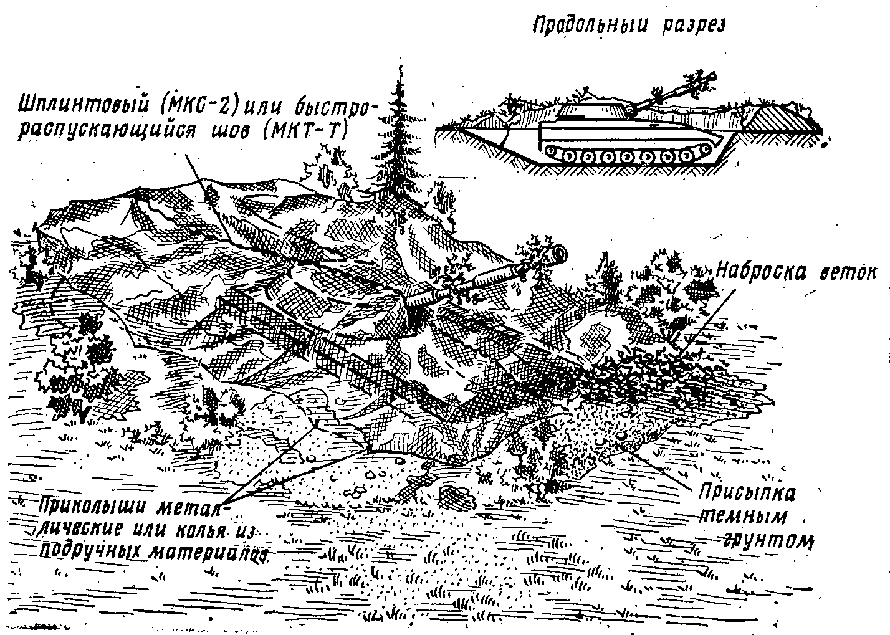
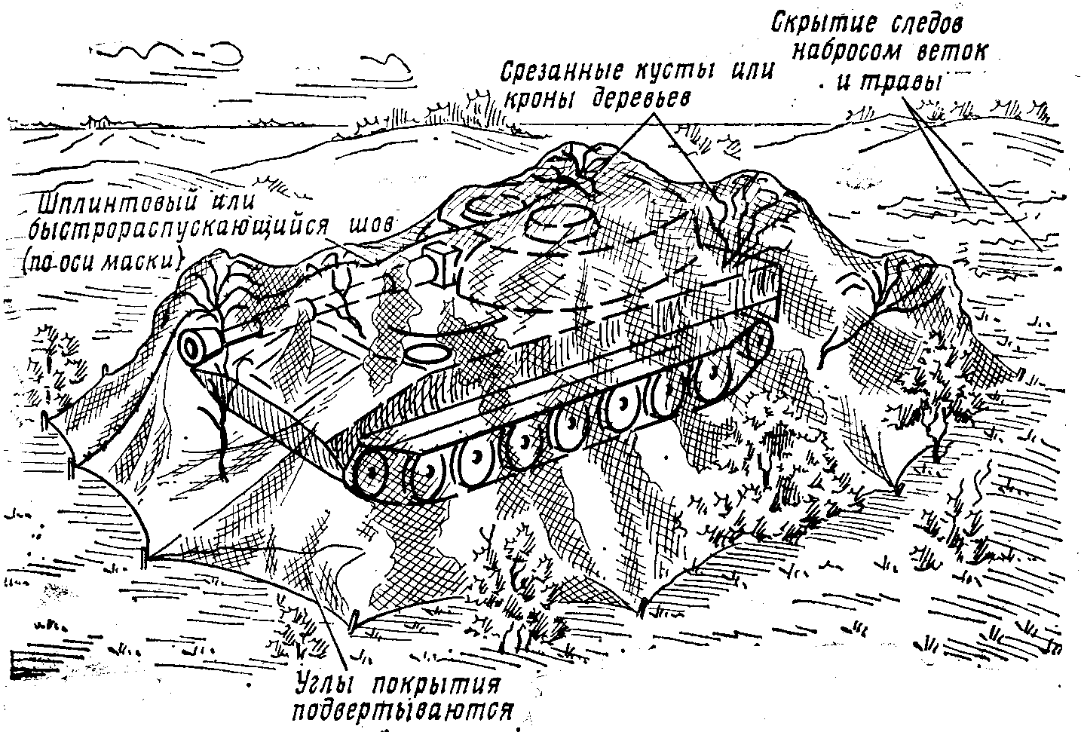
Рис.27 Маскировка самоходного орудия в окопе плоской маской-перекрытием

Рис.28 Маскировка самоходного орудия на поверхности земли выпуклой маской-перекрытием.
Для изготовления каркасов, масок, макетов и ложных сооружений используются жерди. Различные грунты и снег используют в качестве материала для подгонки установленных масок к фону окружающей местности, а также для маскирующей обработки местности. Следы задульных конусов, образующихся при стрельбе, летом маскируются лапником, листьями, травой, зимой — снегом.
Увядшую и изменившую цвет растительность, используемую для маскировки объектов, необходимо своевременно менять.
Для ведения огня из орудий и минометов из под маски необходимо раскрыть покрытие с помощью шплинтового или быстрораспускающегося шва на длину от панорамы до внешнего его края, отбросить края покрытия на бруствер и закрепить их анкерными кольями.
Стрельба из боевых машин реактивной артиллерии и ПТУР производится при полностью снятых и отнесенных в стороны от места реактивной струи покрытиях.

4.4. Маскировочное окрашивание
Маскировочное окрашивание — один из наиболее простых и распространенных приемов маскировки от средств оптической разведки, который применяется как самостоятельно, так и в сочетании с другими приемами. Основными видами маскирующих окрасок являются защитная, деформирующая (искажающая) и имитирующая (подражательная).
Зашита окраска осуществляется в один цвет, близкий по яркости и цветовому тону к преобладающему фону местности.
Она способствует снижению контраста техники с окружающем фоном, снижает заметность и соответственно уменьшает дистанции обнаружения. Этот вид окраски применяют для маскировки всех видов техники и вооружения при действиях войск на однообразных растительных, пустынно-степных, пустынно-песчаных и снежных фонах.
Соответственно этим фоном защитное окрашивание техники и вооружения осуществляется в зелено-коричневый (хаки), желто-серый и в белый цвета водоэмульсионными и эмалевыми красками, а так же местными красителями и грунтами. Защитная окраска эмалевыми красками является основной (подслоем) для нанесения деформирующей окраски.
Деформирующая (искажающая) окраска является более совершенным по сравнению с защитной окраской видом маскировочного окрашивания техники и вооружения. Она применяется для маскировки боевой техники и вооружения при действиях войск на разнообразных по рисунку и цвету пестрых (пятнистых) фонах. Деформирующая окраска выполняется в два, три, четыре цвета и имеет целью искажение внешнего вида техники, уменьшение дистанции обнаружения, снижение вероятности узнавания и прицельного поражения техники при открытом расположении на различных фонах.
Имитирующая (подражательная) окраска применяется в основном для скрытия стационарных объектов, а также подвижных объектов, находящихся длительное время на одном месте.
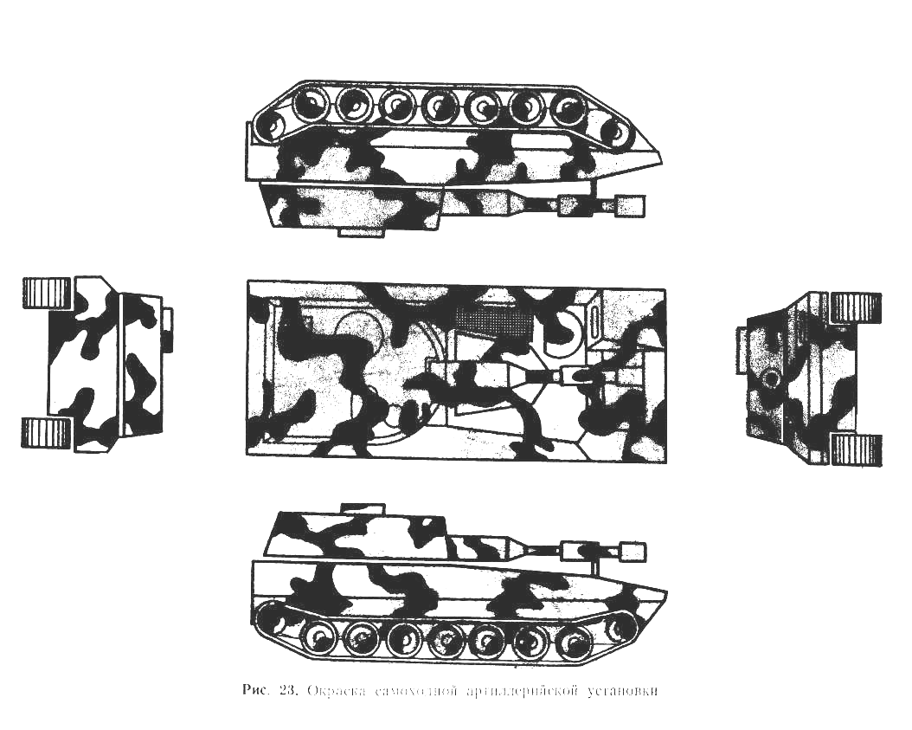

Рис. 29. Трёхцветная деформирующая окраска самоходного орудия на летний период

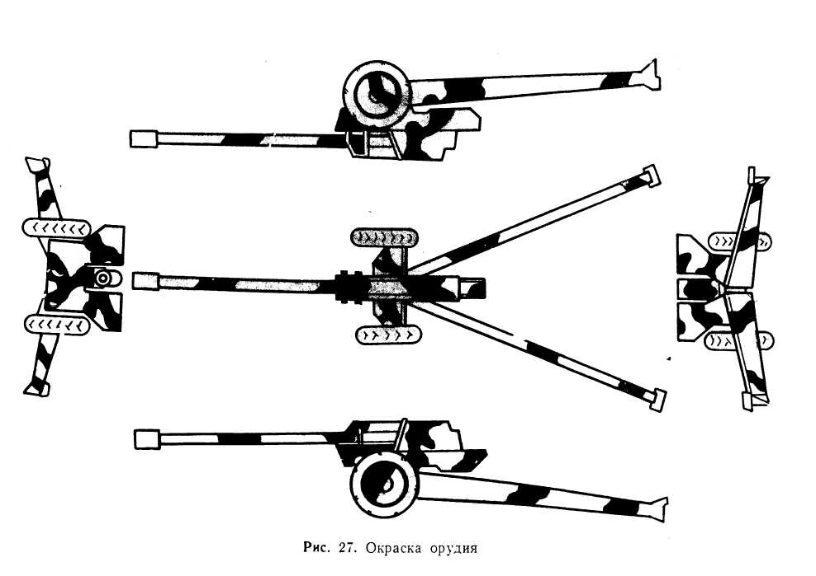

Рис. 30. Трёхцветная деформирующая окраска буксируемого орудия на летний период
Маскировочная окраска техники и вооружения не может быть неизменной.
При изменении окружающих фонов и условий боевой обстановки первоначальная окраска должна быть заменена другой, наиболее полно отвечающей конкретным условиям маскировки. Так, при смене бесснежных фонов на снежные и наоборот поверхность техники перекрашивается полностью или частично. Частичная перекраска техники и вооружения производится путем нанесения на защитную окраску деформирующих пятен новых цветов.
Для маскировочного окрашивания необходимо:
- подготовить поверхность техники под окраску, укрыть неокрашиваемые детали;
- подобрать цвета деформирующих пятен;
- подготовить средства маскировочного окрашивания: агрегаты, оборудование, инструменты и краски;
- разместить рисунок деформирующей окраски;
- нанести деформирующие пятна на поверхность техники;
- очистить детали и участки поверхности, не подлежащие окраски;
- проверить качество окраски визуальным осмотром, устранить обнаруженные недостатки.
Для маскировочного окрашивания техники в полевых условиях применяют полевую окрасочную станцию ПОС. Все виды деформирующего окрашивания осуществляются маскировочными водоэмульсионными красками Э-ВА-524 восьми цветов: светло-зеленого, темно-зеленого, зеленовато-коричневого (хаки), коричневого, желто-серого, светло-серого, темно-серого и белого. С целю подгонки яркости и цветов окраски к окружающему фону допускается смешение красок (не более трех одновременно). Краски Э-ВА-524 легко разбавляются на месте применения чистой водой. Краски всех цветов, кроме белой, с окрашенных поверхностей не смываются. Краска белого цвета легко удаляется теплой водой с применением ветоши, щеток. Все краски, кроме белой, допускают поверхностное перекрашивание водоэмульсионными красками других цветов, а также эмалевыми красками.

4.4. Маскировка в движении и развертывании
Маскировка выдвижения и маневра артиллерийских подразделений решается организационными и инженерно-техническими мероприятиями.
Организационные мероприятия маскировки включают:
- использование маскирующих средств местности, способствующих скрытию войск (естественных масок, видовых свойств местности, местных предметов);
- использование для скрытия действий войск темного времени суток и условий ограниченной видимости;
- рассредоточение войск и периодическую смену районов расположения, огневых позиций и командно-наблюдательных пунктов;
- соблюдение личным составом правил и требований маскировочной дисциплины, ограничивающей или исключающей возникновение демаскирующих признаков деятельности войск.
К организационным мероприятиям относятся также демонстративные действия и мероприятия по дезинформации противника.
Инженерно-технические мероприятия маскировки выдвижения и маневра включает:
- применение искусственных масок и маскировочных чехлов;
- применение деформирующих масок и принадлежностей;
- использование светомаскировочных устройств (СМУ);
- применение дымовых завес.

5. ИНЖЕНЕРНЫЕ ЗАГРАЖДЕНИЯ

5.1. Типы инженерных заграждений
Инженерными заграждениями называются инженерные средства, сооружения и разрушения, установленные или устроенные на местности с целью нанести потери противнику, задержать его продвижение, затруднить маневр и тем самым содействовать уничтожению его живой силы и техники огнем всех видов и контр – атаками наших войск.
В интересах артиллерийских подразделений инженерные заграждения применяют для прикрытия огневых позиций, пунктов управления и рубежей развертывания противотанковых резервов.
По характеру воздействия на противника инженерные заграждения подразделяются на:
- минно-взрывные
- невзрывные, в т.ч. и электризованные
- комбинированные
- водные

5.2. Мины и минно-взрывные заграждения
Минно-взрывные заграждения состоят из минных полей, групп мин, одиночных мин, а также зарядов взрывчатых веществ, применяемых с целью производства разрушений.
Минные поля (МП) должны обеспечивать наибольшую боевую эффективность поражения, трудность обнаружения противником и проделывания проходов в них, а также возможность быстрого отыскания и разминирования их своими войсками.
Глубина и протяженность минного поля зависят от его назначения, тактической обстановки, характера местности, условий фиксации, обзора и обстрела, а также от количества рядов мин, расстояний между рядами и шага минирования (расстояния между минами в ряду).
Как правило, глубина минных полей бывает: для противотанковых МП (ПТМП) – от 20 до 120 м и более; для противопехотных МП (ППМП) – от 2 до 20 м для фугасных и от 10 до 40 м для осколочных мин.
Противотанковое минное поле из противогусеничных мин обычно состоит из трех – четырех рядов мин с расстоянием между рядами 10-40 м. И шагом минирования 4 или 5,5 м, ПТМП из противоднищевых мин устанавливается также в три – четыре ряда с шагом минирования 8 –12м.

5.3. Установка противотанкового минного поля строевым расчетом
Огневые позиции артиллерии прикрываются минными полями или группами мин.
Противотанковые минные поля располагают на танкодоступных участках местности перед фронтом, на флангах огневых позиций и командно – наблюдательных пунктов, на ожидаемых направлениях атак противника.
Удаление противотанковых и противопехотных минных полей от огневых позиций определяется условиями прикрытия их огнем артиллерии и стрелкового оружия. Расстояние до минных полей от огневых позиций может составлять 150 – 500 м.
Решение на прикрытие огневых позиций минно – взрывными заграждениями принимает командир дивизиона (батареи) по согласованию с общевойсковым командиром и начальником инженерной службы. Заграждения устанавливаются до начала боя, а в отдельных случаях и в ходе боя.
Установка противотанковых и противопехотных (из фугасных мин) минных полей, выполняемая силами артиллерийских подразделений, производится вручную способом строевого расчета или с использованием транспортных машин, оборудованных специальными навесными лотками.
Установка минного поля обычно осуществляется в составе орудийного расчета или огневого взвода и включает:
подноску мин и взрывателей к исходной линии минирования
разноску мин и их установку
фиксацию минного поля с составлением формуляра (легенды)
До начала установки минного поля производится его разбивка, в ходе которой намечаются границы минного поля, ряды мин и исходная линия для минирования. От полевого расходного склада инженерных боеприпасов к исходной линии каждый солдат подносит от двух до четырех противотанковых мин (в зависимости от принятой схемы минирования).
При подноске каждым солдатом двух мин взвод (расчет) после выхода на исходную линию выстраиваются в одну шеренгу с интервалами 4 шага (2,6 – 2,8 м) и рассчитывается на первый – второй.
По команде командира взвода (расчета) все номера продвигаются на 10—15 шагов вперед, где первые номера кладут на расстоянии одного шага слева от себя по одной мине. Затем весь взвод (расчет) продвигается еще на 20—25 шагов вперед и вторые номера кладут по одной мине слева от себя. После этого взвод (расчет) продвигается еще на 20—25 шагов вперед, где вторые номера кладут справа от себя вторые мины и остаются на месте; первые же номера продвигаются вперед еще на 20—25 шагов, кладут свои вторые мины справа от себя и также остаются на месте.
По команде «К установке мин — ПРИСТУПИТЬ» первые и вторые номера отрывают лунки и устанавливают в них свои вторые мины. Командиры расчетов выдают взрыватели и проверяют правильность и качество установки мин. При минировании окончательно снаряженными минами после установки их в лунки взрыватели переводятся в боевое положение.
После установки вторых мин по команде командира взвода (расчета) сначала первые, а потом вторые номера (когда первые поравняются с ними) подходят к ранее уложенным на грунт первым минам и устанавливают их. После этого сначала вторые, а затем первые номера (после того, как вторые поравняются с ними) выходят с минного поля на исходную линию.
Граница заминированного участка обозначается вехами, которые снимаются при последующем заходе на минирование. После выхода всех солдат с минного поля и по предъявлении ими вынутых предохранительных чек взвод (расчет) направляется за минами и минирование продолжается в таком же порядке.
При подносе каждым солдатом четырех мин минирование производится в порядке, аналогичном изложенному, но взвод (расчет) перед началом минирования рассчитывается по порядку номеров. Интервалы между солдатами на исходной линии принимаются равными 8 шагам (5,2—5,6 м).
При установке минных полей строевым расчетом в ночное время порядок действий взвода (расчета) тот же, что при подносе каждым солдатом двух мин, но каждый солдат несет с собой обе мины до своего дальнего ряда, где устанавливает одну из них, а со второй возвращается к своему ближнему ряду, где и производит ее установку.
В целях обеспечения безопасности границы минируемого участка обозначаются односторонними светящимися знаками, которые по окончании работ снимаются командирами расчетов.
Во всех случаях в целях обеспечения ориентирования при последующих заходах на фланге установленного участка минного поля выставляется солдат, который встречает взвод и направляет его к месту дальнейшей установки мин.
Отдельные мины или группы мин могут устанавливаться на дорогах, объездах, гатях, в оврагах, лощинах, насыпях, выемках и населенных пунктах на подходах к огневым позициям артиллерийских подразделений.
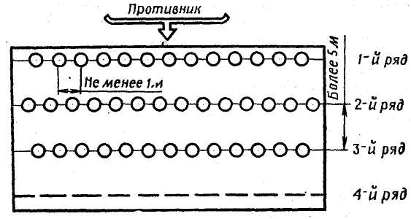

Рис. 31. Установка противопехотных мин нажимного принципа действия
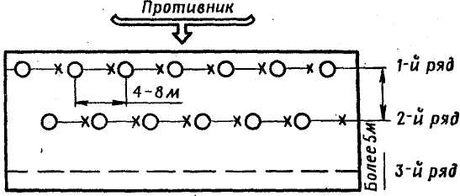

Рис. 32. Установка противопехотных мин поля натяжного принципа действия
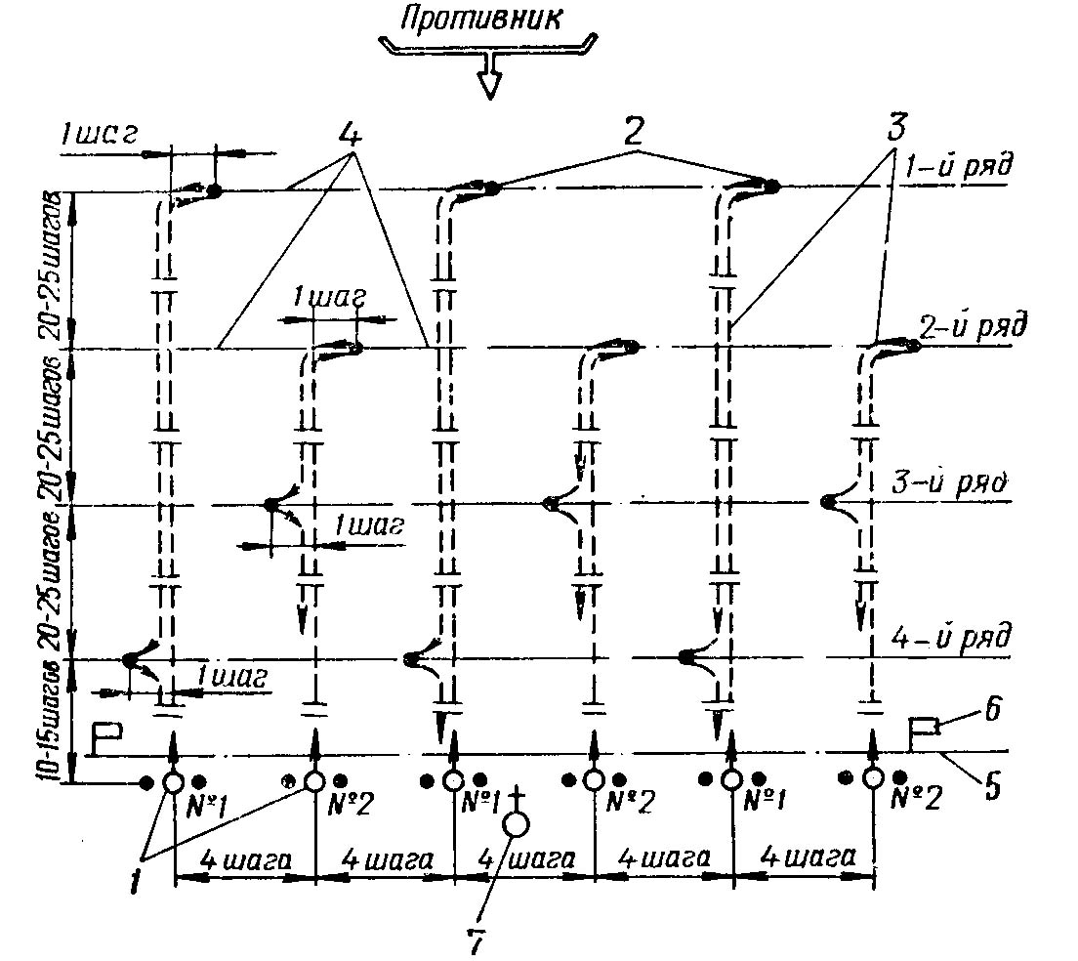
Рис. 33. Установка противотанкового МП по 2 мины
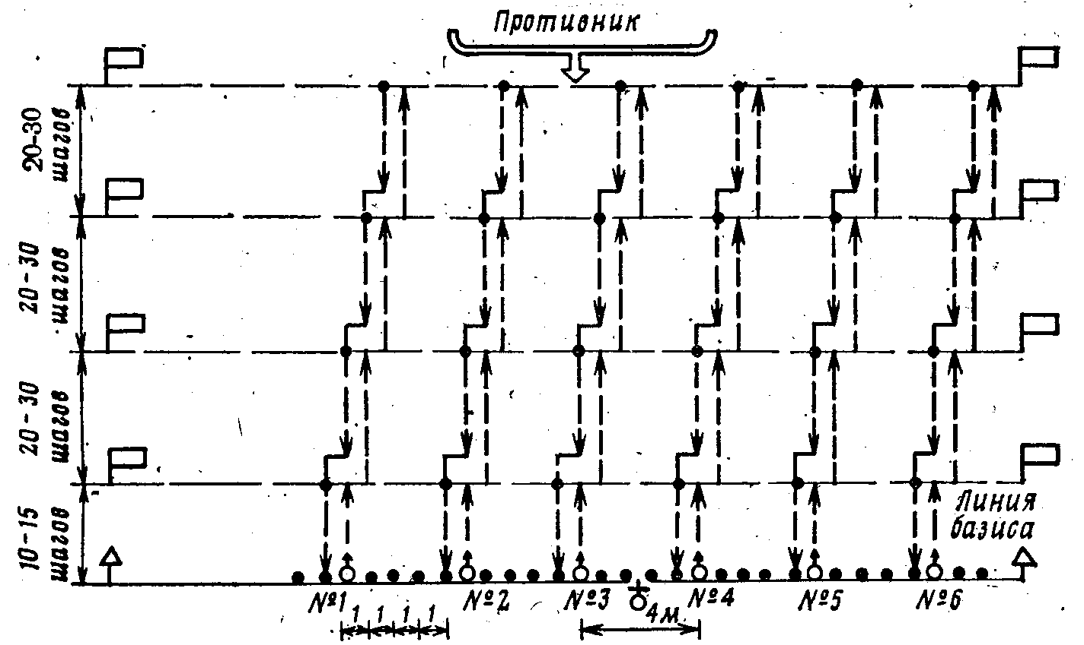

Рис. 34. Установка противотанкового МП по 4 мины

5.4. Невзрывные заграждения
Невзрывные заграждения препятствуют продвижению живой силы и техники противника и подразделяются на
противотанковые: рвы, эскарпы, контрэскарпы, завалы, надолбы
противотранспортные
противопехотные: малозаметные проволочные сети, спирали, проволочные сети на кольях, заборы и рогатки.
противодесантные
В обороне создается система инженерных заграждений, под которой понимается совокупность всех видов заграждений и разрушений, устраиваемых и планируемых в соответствии с замыслом боя, в сочетании со всеми видами огня и естественными препятствиями, а также создаваемых в ходе боя в зависимости от сложившейся обстановки.
Инженерные заграждения должны быть хорошо замаскированы, скрыты от наблюдения противника, хорошо просматриваться из расположения противника и простреливаться огнем стрелкового оружия и артиллерии.
Остановимся подробнее на некоторых невзрывных заграждений.
Противотанковые рвы отрываются на ровной местности и на скатах с уклоном до 15°. Отрывка ведется с применением землеройных машин и взрывчатых веществ.

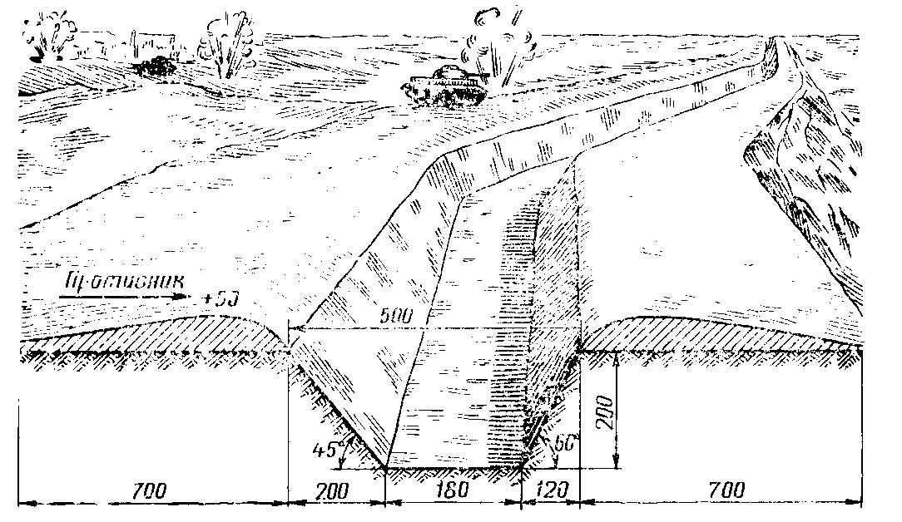
Рис. 35. Противотанковый ров
Для устройства противотанковых рвов взрывным способом применяются сосредоточенные и удлиненные заряды.
Сосредоточенные заряды весом по 25 кг каждый укладываются в грунт па глубину 1,5—1,6 м расстояние между соседними зарядами принимается 2,5--3,0 м. Одновременный изрыв всех зарядов осуществляется электрическим или огневым способом с применением сети из детонирующего шнура.
Эскарпы устраиваются на скатах, обращенных к противнику и имеющих крутизну от 15 до 45°. Контрэскарпы устраиваются на скатах, обращенных в сторону своих войск и имеющих крутизну от 15 до 45°.
Завалы устраиваются в лесах с деревьями диаметром не менее 20 см при расстоянии между деревьями не более 6 м. Завалы устраиваются на опушках леса, на просеках, полянах и дорогах.
Деревья при устройстве завалов валятся крест-накрест вершинами в сторону противника и не отделяются полностью от пней. Их комли крепятся к пням проволокой. Высота оставляемых пней должна быть 60—120 см, глубина завала должна быть не менее 30 м, считая от крайних пней срубленных деревьев. Завалы могут усиливаться оплеткой колючей проволокой, установкой мин и фугасов.
Надолбы представляют собой врытые в землю и прочно закрепленные бревна диаметром 28—30 см, железобетонные и металлические балки (рельсы, швеллеры, двутавры) и крупные камни. Они устанавливаются в три—пять рядов в шахматном порядке.
Надолбы применяются для усиления заграждений других видов и препятствий. На отдельных узких уча стках, где танки не могут идти с большой скоростью, надолбы могут применяться как самостоятельные заграждения.
Металлические ежи применяются для быстрого закрытия дорог, улиц населенных пунктов и проходов в других заграждениях. Ежи устанавливаются в шахматном порядке в два—четыре ряда. Расстояние между рядами 2 м. Для большей прочности ежи между собой скрепляются балками или бревнами, которые в свою очередь проволокой крепятся к надолбам.
Баррикады применяются при обороне населенных пунктов; они устраиваются на улицах и в промежутках между строениями. Чтобы затруднить обход баррикад, их примыкают к прочным строениям и оградам.
Для обеспечения маневра и пропуска своих войск в баррикадах оставляют проходы, которые закрываются подготовленными переносными заграждениями.
Баррикады устраиваются из кирпича, камня, мешков с землей и подручных материалов.
Проволочные заборы устраиваются из одного ряда кольев, оплетенных пятью нитями колючей проволоки или усиленных оттяжками с дополнительными двумя — тремя горизонтальными нитями на них.
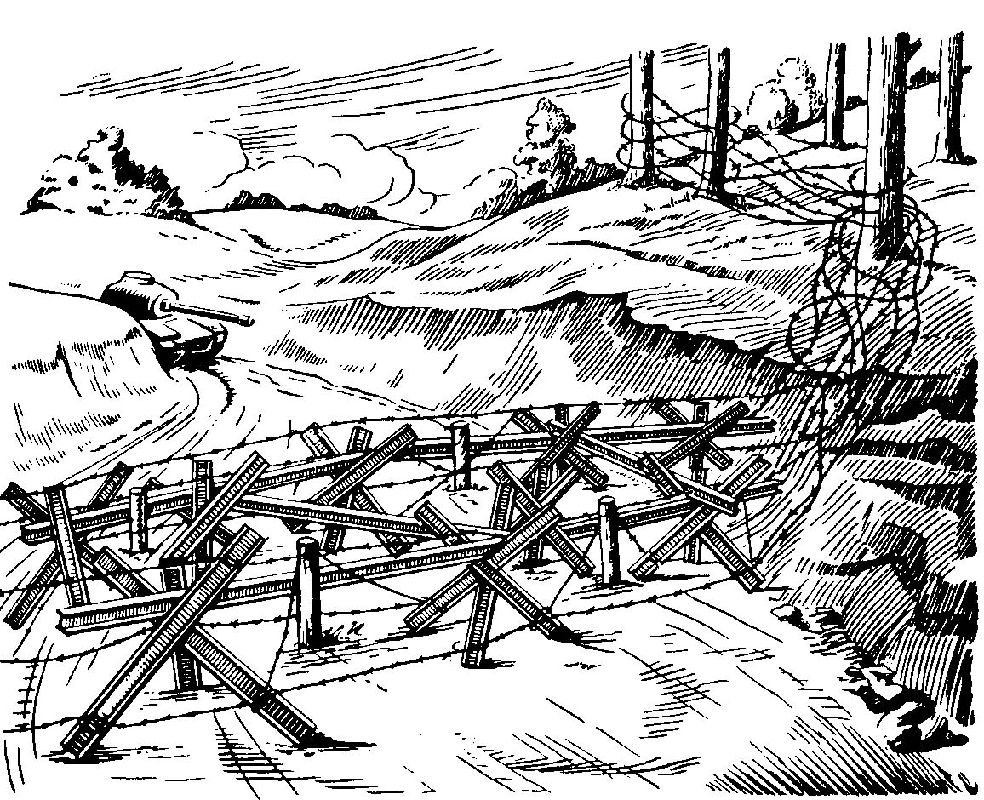

Рис. 36. Заграждение из металлических ежей

Проволочная сеть на высоких кольях устраивается из трех—пяти рядов кольев длиной 1,0—1,75 м, забитых в шахматном порядке и оплетенных колючей проволокой. Наружные ряды кольев оплетаются пятью нитями: две по диагоналям и три горизонтально. Внутренние ряды кольев и промежутки между рядами оплетаются тремя нитями: двумя по диагоналям и одной горизонтально сверху.

5.5. Разведка и преодоление инженерных заграждений
Задачи по разведке и преодолению инженерных заграждений перед артиллерийскими подразделениями могут возникать при совершении ими перемещений, оборудовании огневых позиций и командно – наблюдательных, наблюдательных пунктов, подготовке подъездных путей к ним. Для разведки и преодоления заграждений в каждом подразделении целесообразно иметь нештатные расчеты разграждения.
Минно – взрывные заграждения противника могут быть обнаружены визуально по их демаскирующим признакам: открыто расположенные мины, неубранная после установки мин земля, забытая укупорка от мин и взрывателей, ориентируемые и установочные колышки, неснятое ограждение минных полей, небольшие бугорки и штыри, расположенные в определенной последовательности.
Проходы в минно – взрывных заграждениях проделываются механизированным или взрывным способами и вручную. Ширина прохода принимается равной 4 – 6 м. из расчета пропуска техники в одном направлении.
Вручную проходы в минных полях проделываются расчетами в составе до 7 человек (командир и шесть номеров), оснащенными миноискателями или щупами. Ширина полосы поиска мин одним человеком принимается равной 1,5 м.
Первый номер расчета по заданному направлению производит поиск мин и обозначает левую (правую) границу прохода специальной черно – белой лентой или местными материалами. Уступом вправо (влево) от первого номера на дистанции 10 – 15 м. один от другого, ориентируясь по обозначенным впереди идущими номерами границам, продвигаются остальные номера расчета. Шестой номер черно – белой лентой или другими средствами обозначает правую (левую) границу прохода.
Снятие обнаруженных мин с проходов производится с помощью кошек для траления мин из – за укрытия. После стаскивания с места установки мины удаляются за границы прохода.
При проверке местности предназначенной для занятия под огневые позиции, на наличие мин расчет двигается зигзагообразно и каждый солдат проверяет миноискателем (щупом) полосу шириной 2 – 2,5 м.
Для обеспечения пропуска войск по проходам организуется комендантская служба. Цель ее – обеспечение безопасности движения по проходам, а при необходимости и закрытие их.
Порядок движения войск по проходам устанавливается командирами подразделений в соответствии с предъявляемыми требованиями комендантских постов.
Проходы в невзрывных заграждениях устраиваются с использованием средств механизации, зарядов взрывчатых веществ и вручную.
Переходы через противотанковые рвы, траншеи и ходы сообщения устраивают возведением через них мостов, засыпкой грунтом или взрывным способом.
Проходы в лесных и каменных завалах проделывают с помощью тягачей с навесным бульдозерным оборудованием, взрывным способом или путем растаскивания. Проходы в проволочных заграждениях проделываются подрыванием удлиненными зарядами взрывчатых веществ, вручную с использованием ножниц для резки колючей проволоки и растаскиванием тягачами.

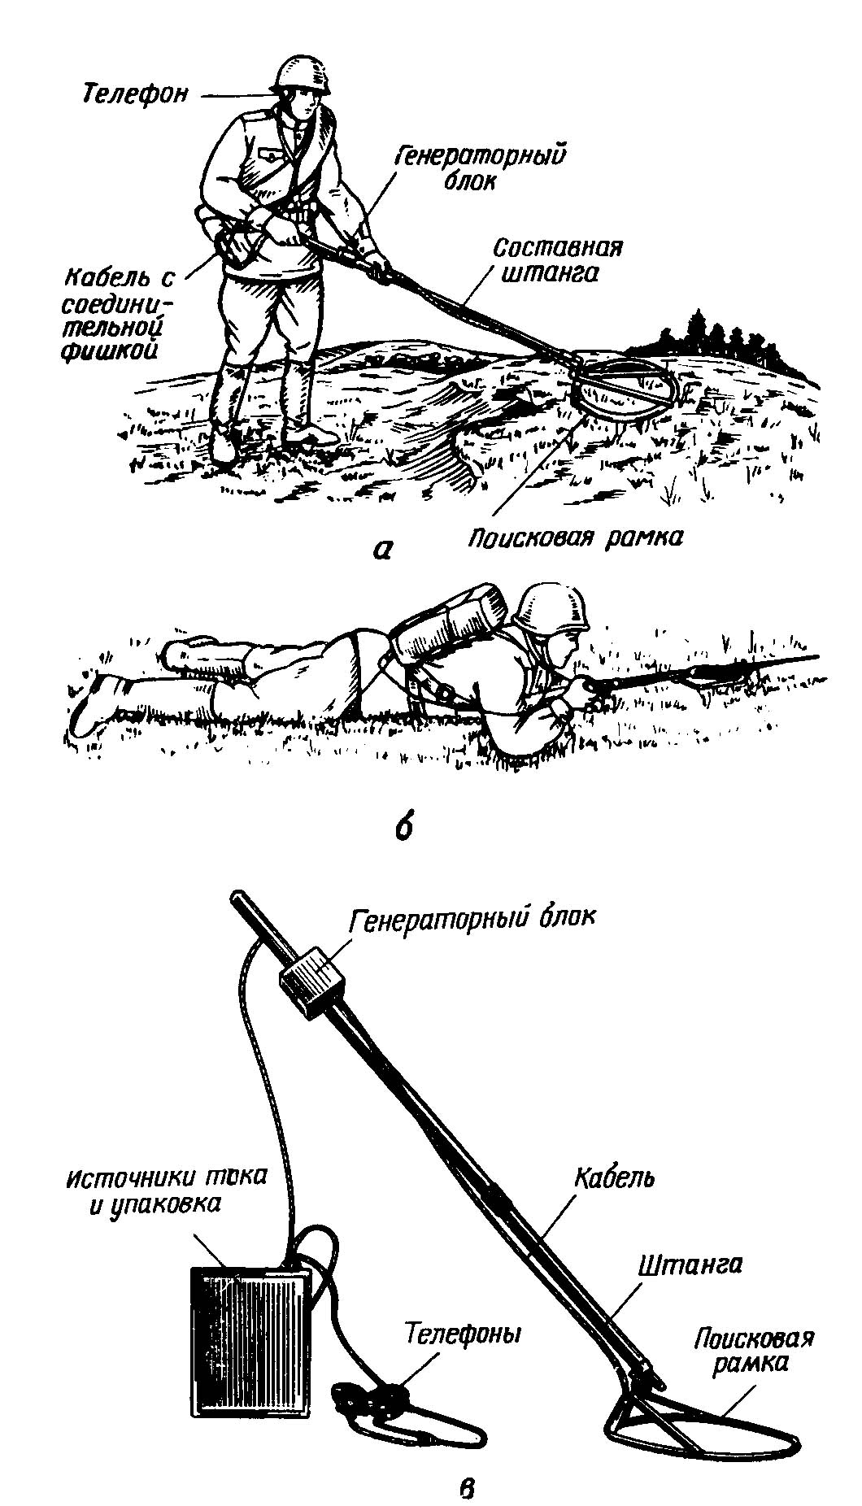
Рис. 36. Поиск мин при помощи миноискателя

ПРИЛОЖЕНИЯ, СПРАВОЧНЫЕ ДАННЫЕ.

1. Шанцевый инструмент
Для инженерных работ, выполняемых вручную, войска снабжаются шанцевым (рис. 37), мастерским и другим инструментом.
Лопата пехотная (малая) применяется для самоокапывания и носится в чехле на поясном ремне с правой стороны.
Лопата саперная (большая), топор плотничный, киркомотыга, лом, пила поперечная и шнур трассировочный перевозятся транспортом частей (подразделений).
Кроме шанцевого инструмента, войска имеют ножницы для резки колючей проволоки (рис.38), а также комплекты плотнично-столярного и кузнечно-слесарного инструмента.
После работы инструмент очищается от земли, пыли и ржавчины, устраняются мелкие неисправности (погнутости, забоины), затачивается и насухо протирается. Пехотные лопаты вкладываются в чехлы, остальной шанцевый инструмент слегка смазывается и сдается на склады частей или в хранилища подразделений.
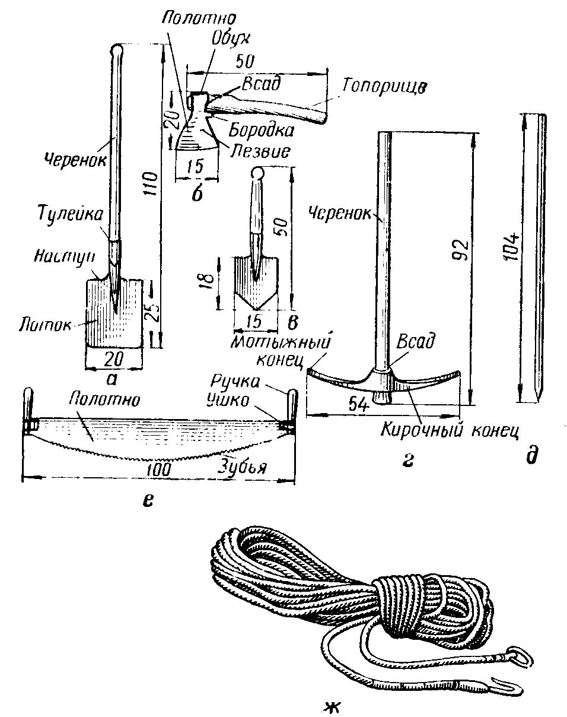
Рис. 1. Шанцевый инструмент:
а – лопата саперная (большая); б – топор плотничный; в – лопата пехотная (малая); г–иркомотыга; д – лом; е – пила поперечная; ж – шнур трассировочный.

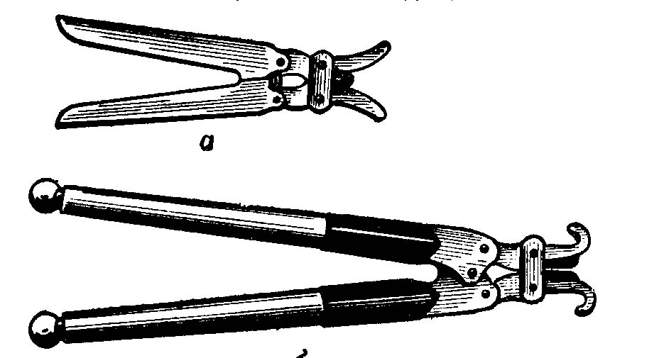
Рис. 2. Ножницы для резки колючей проволоки:
а – длиной 38 см; б – длиной 65 см.

В холодное время года интсрумент протирается и смазывается лишь после того, как он отпотеет в теплом помещении или высохнет укостра.

Материалы, применяемые при военно-инженерных работах и их характеристики
При производстве инженерных работ применяются: - лесные материалы, -гладкая, -колючая проволока, -камень, -щебень, -гравий, -песок, -цемент, -бетон, -железобетонные изделия, -металлические балки, -рельсы, -скобы, -болты, -гвозди, -земленосные мешки, а также грунт, дерн, лед и снег.
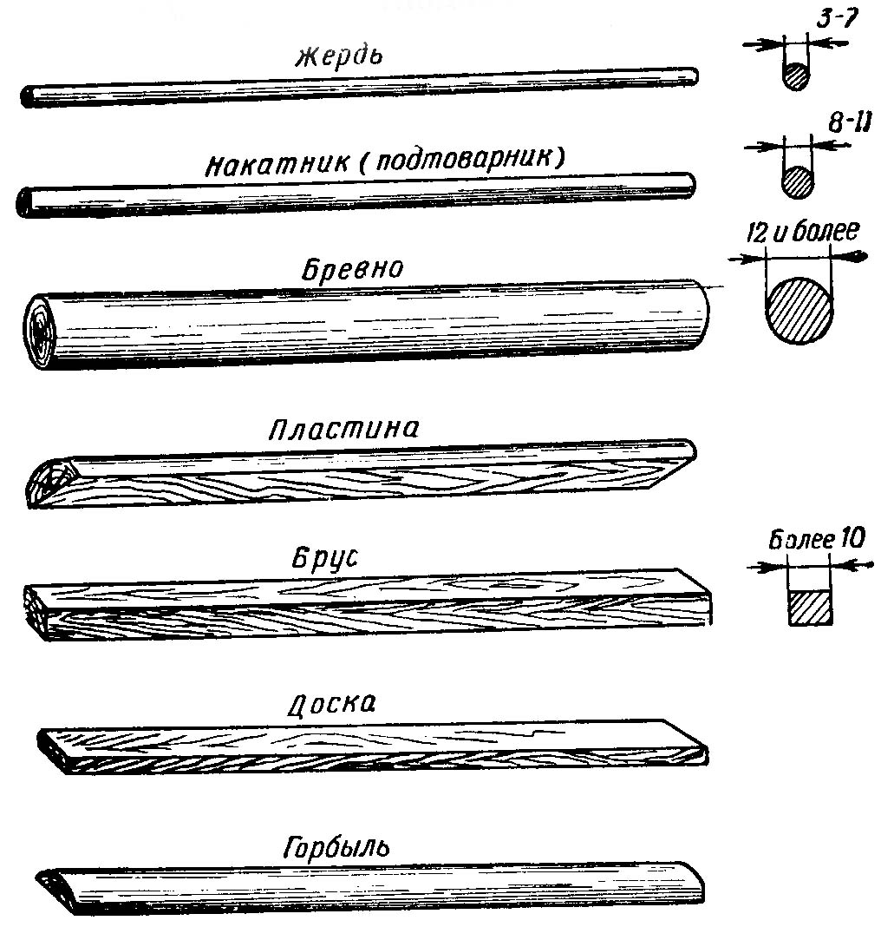
Рис. 3 Лесные материалы.
Лесные материалы (рис.41) применяются:
- хворост толщиной в комле (в толстом конце) не более 3 см, длиной 2–3 м;
- жерди диаметром в верхнем отрубе (в тонком конце) 3–7 см и изготовляемые из них колья;
- накатник или подтоварник диаметром в верхнем отрубе 8–11 см;
- бревна диаметром в верхнем отрубе 12 см и более;
- пластины, получаемые из бревен при распиловке (или раскалывании) их в длину пополам;
- брусья толщиной более 10 см и шириной, не превышающей двойной толщины;
- доски толщиной до 10 см и шириной, превышающей двойную толщину;
- горбыли – отходы разной толщины, получаемые при распиловке бревен на доски или при выпиливании брусьев.
Лесные материалы, кроме хвороста, обычно заготавливаются длиной 4–6 м.
Хворост и камыш используются для изготовления фашин, плетней, щитов и матов, а также для устройства масок, одежды крутостей и укрепления слабых участков грунтовых дорог. Лучший хворост – молодые побеги березы, орешника, ивы и ольхи.
Фашины – это связанные из хвороста пучки диаметром 25–30 см, диной до 5 м. Они изготавливаются двухкомельными (комли хвороста укладываются в разные стороны) и однокомельными (комли в одну сторону). Фашины вяжутся на станках или на ровиках (рис. 42) проволокой, веревками или вицами (тонкими расмочаленными хворостинами).
Щиты из хвороста (рис. 43, а) применяются для устройства одежды крутостей траншей, ходов сообщений и укрытий. Размеры щитов принимаются 250х50 см. При изготовлении щитов отдельные пучки хвороста (2–4 хворостины) укладываются на жердевые подкладки и перевязываются проволокой. Хворост в пачках укладывается комлями в разные стороны.

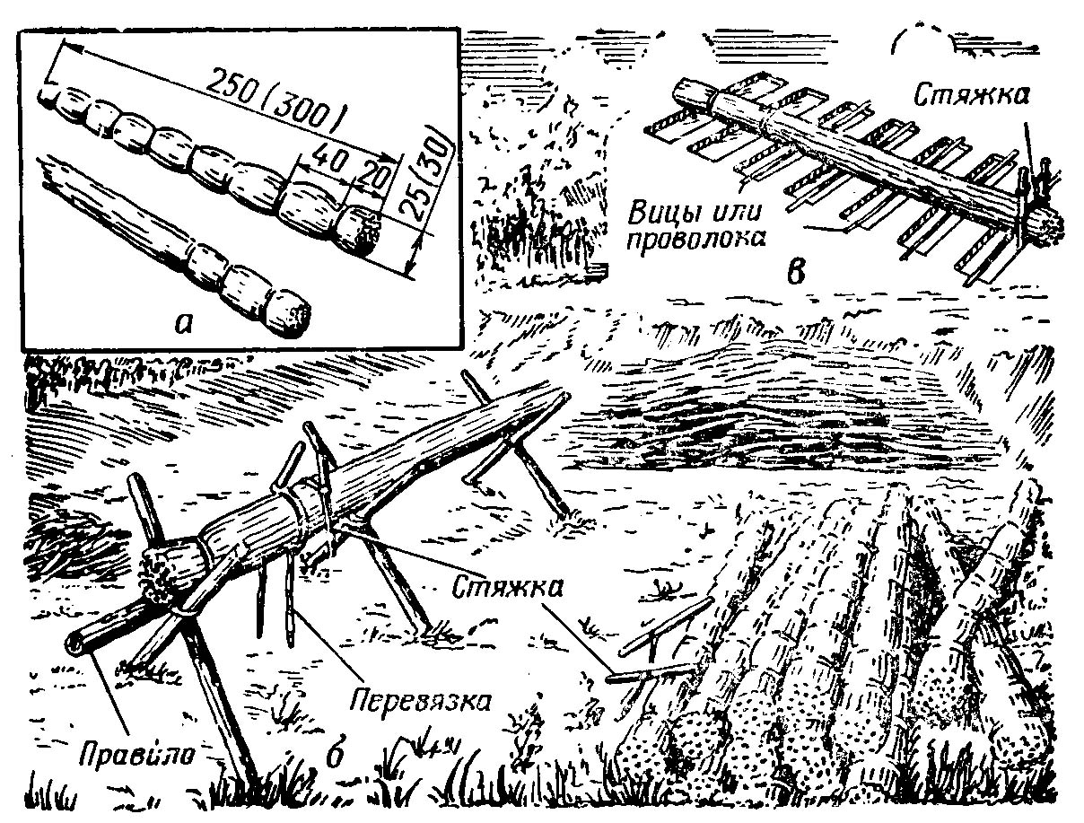
Рис. 4 Вязка фашин.
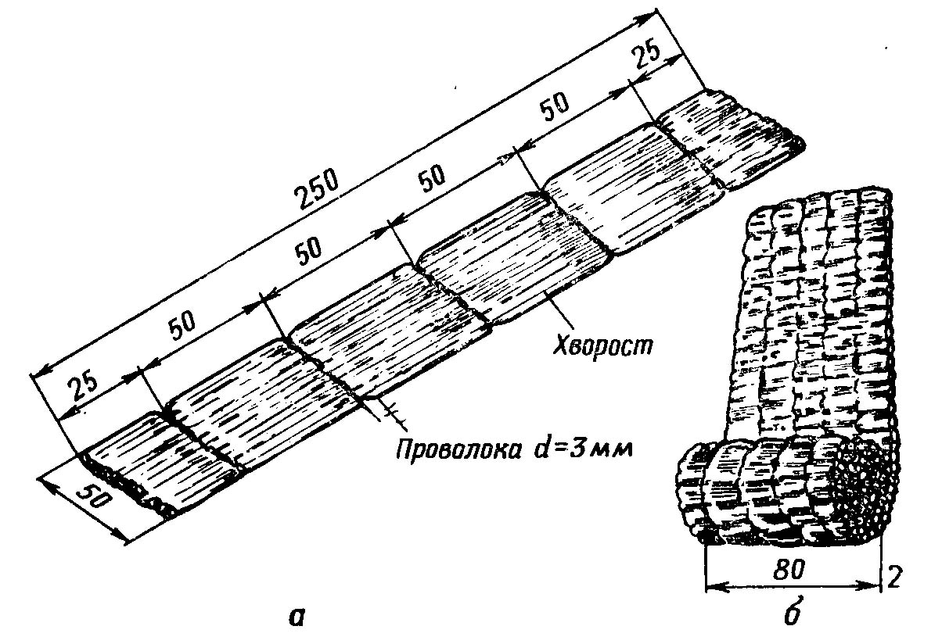
Рис. 5 Щиты и маты из хвороста:
а – щит из хвороста; б – мат из камыша.
Маты (рис. 43, б) применяются для устройства масок и при преодолении зараженной и болотистой местности. Они изготавливаются из пучков хвороста, камыша, соломы. Ширина мата принимается около 1,5 м, а число продольных перевязок от 3 до 5. Для перевязки пучков используется проволока, шпагат, веревка.
Гладкая проволока необходима для выполнения различных инженерных работ для устройства оттяжек, скрепления деревянных частей, изготовления масок, вязки фашин и матов, для перевозки техники т.д. транспортом.
Наиболее часто употребляется мягкая отожженная проволока диаметром 2–4 мм.
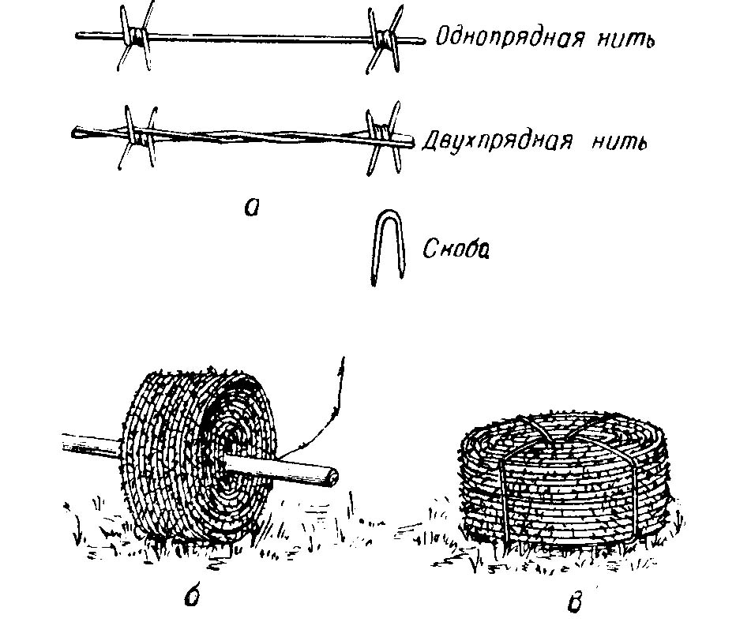
Рис. 6 Проволока колючая:
Колючая проволока и проволочные скобы (рис. 44) применяются при устройстве проволочных заграждений. Один моток двухпрядной колючей проволоки имеет длину 340 пог. м и весит около 50 кг, а однопрядной – длину 400 пог. м и весит около 35 кг.
Проволочные скобы используются для крепления колючей проволоки к деревянным кольям. В 1 кг содержится 60–80 скоб. На 100 кг двухпрядной проволоки расходуется 6 кг скоб, а однопрядной – 8 кг.
Скобы строительные (одна скоба весит 0,8–1,2 кг), штыри, болты, (вес одного штыря или болта составляет 0,4–0,6 кг) и гвозди (диной от 50 до 250 мм) применяются для соединения различных деревянных частей (рис.45). Скобы и штыри изготавливаются из стали круглого или квадратного сечения, концы их заостряются или делаются заершенными.
Стальные балки (двутавры, швеллеры), рельсы применяются при постройке мостов, усилении бродов и для устройства перекрытий фортификационных сооружений. Стальные балки имеют длину от 6 до 19 м, а рельсы 12,5 и 25 м.
Бутовый камень, булыжник, валуны, плитняк применяются для ремонта и восстановления дорог, усиления стен и покрытий фортификационных сооружений и устройства заграждений.
Щебень, гравий, песок и цемент применяются для ремонта и улучшения грунтовых дорог и изготовления железобетонных изделий (блоки, плиты, балки, кольца). При перевозке и хранении цемент защищается от увлажнения.
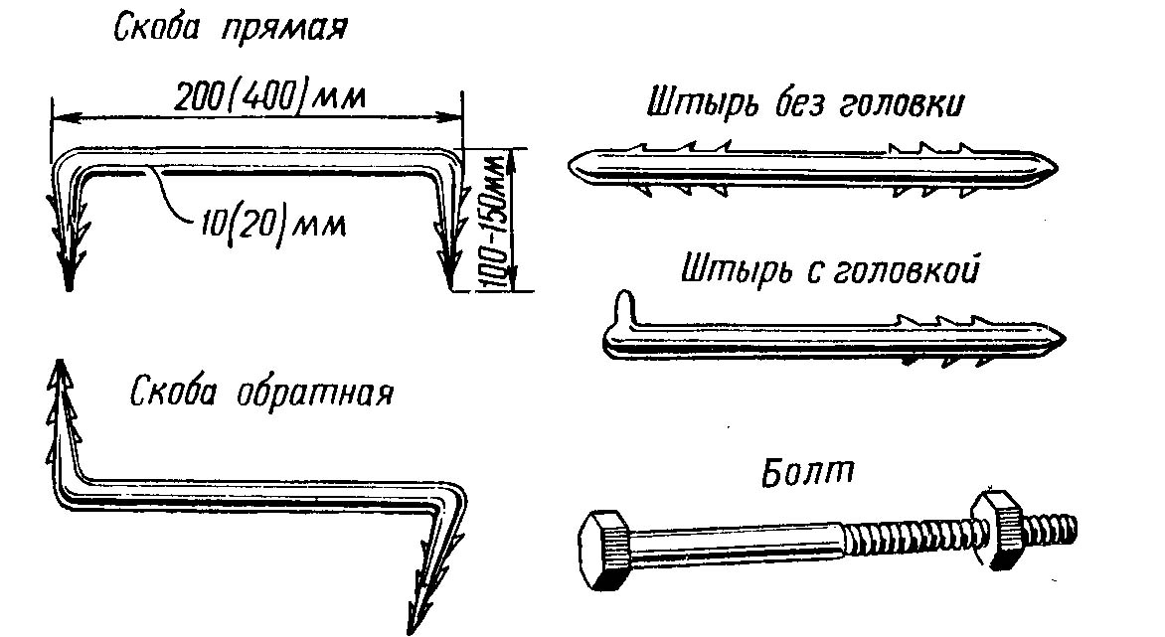
Рис. 7 Скобы строительные, штыри, болт.
Грунт используется при строительстве дорог и различных полевых сооружений.
По трудности разработки грунты разделяются:
- на слабые – пески, супеси, легкие суглинки, гравийные пески, растительный грунт, чернозем, торф;
- на средние – жирная глина, тяжелые суглинки, крупный гравий, сухой лёсс;
- на твердые – тяжелая ломовая глина, сланцевая глина, трепел, меловые породы, крупная галька;
- на скальные – известняки, песчаники, мрамор, доломит, гранит, гнейс и др.
Слабые и средние грунты разрабатываются всеми средствами механизации земляных работ, а также вручную саперными или пехотными лопатами без предварительного рыхления.
Твердые, скальные и мерзлые грунты разрабатываются взрывным способом, пневматическим инструментом, рыхлителями, киркомотыгами, ломами и стальными клиньями. Удаляется разрыхленный грунт при помощи землеройных машин или лопатами.
Успех работы по отрывке грунт зависит от его плотности, глубины выемки, времени года и суток, состояния погоды, воздействия противника и других условий.
Средние нормы успеха работ одного человека в час по ручной отрывке грунта при глубине выемки до 1,5 м приведены в табл. 5.

Таблица 5.
 | Грунты | Успех работы, м³/ч |  | Дополнительный инструмент, используемый при разработке
 | Грунты | пехотной лопатой | саперной лопатой | Дополнительный инструмент, используемый при разработке
 | Слабые | 0,6 | 1,25
 | Средние | 0,5 | 1,0
 | Твердые |  | 0,5–0,6 | Киркомотыги, ломы
 | Скальные |  | 0,25–0,3 | То же
 | Мерзлые
 | песчаный |  | 0,10–0,15 | То же
 | –"– |  | 0,20–0,30 | Стальные клинья и молотки
 | глинистый |  | 0,08–0,10 | Киркомотыги, ломы
 | –"– |  | 0,15–0,20 | Стальные клинья и молотки
Примечание. При выемках глубиной более 1,5 м нормы уменьшаются в полтора-два раза.

При разработке грунтов откосам рвов и насыпей придается такая крутизна, при которой они не будут осыпаться. Крутизна откосов – отношение глубины рва (высоты насыпи) к заложению принимаются согласно табл. 6.

Таблица 6
 | Грунты | Принимаются откосы
 | Грунты | рвов при глубине  до 5 м | насыпей при высоте до 2 м
 | Слабые | От 1:1 до 3:2 | От 2:3 до 1:1
 | Средние | От 3:2 до 4:2 | От 1:1 до 3:2
 | Твердые | От 4:1 до 8:1 | От 3:2 до 4:1

Дерн – верхний растительный слой земли, проросший корнями травы – применяется для маскировки и укрепления крутостей сооружений.
Дерн заготавливают в виде отдельных дернин размером 40х20х10 см или в виде рулонов.
Земленосные мешки, изготовленные из различных материалов (тканей, рогожи, бумаги) и наполненные на 3/4 или 4/5 объема грунтом (лучше песчаным), применяются для укрепления откосов, устройства блиндажей, брустверов и бойниц, заделки оконных и дверных проемов зданий. Земленосный мешок с грунтом весит 15–16 кг, имеет длину 50 см, толщину 20–25 см.
Мерзлый грунт или лед применяется в виде блоков-кирпичей размером 40х20х15 см или отдельных комьев. Кладка из блоков-кирпичей ведется с перевязкой швов и заполнением пустот талым грунтом или мокрым снегом.
Блоки-кирпичи изготавливаются из смеси щебня или гравия, песка и воды (льдобетон). На 1м³ льдобетона требуется 150 л. воды, 800 л щебня или гравия и 400 л печка. Если щебня или гравия нет, льдобетон может приготавливаться только из смеси воды и песка (грунта).

Основные свойства различных материалов указаны в таблице 7.
Таблица 7
Материалы | Ориентировочный объемный вес, г/м³ | Наименьшие размеры толщ для защиты от пуль и осколков, см | Наименьшие размеры толщ, обеспечивающие ослабление гамма-излучения в два раза, см
Растительный грунт | 1,6 | 120 | 15
Глинистый грунт | 1,8 | 160 | 13
Песчаный грунт | 107 | 90 | 14
Каменистый грунт | 2,4 | 70 | 10
Мерзлый грунт | 1,6 | 90 | 15
Железобетон | 2,4 | 10 | 10
Лесные материалы | 0,75 | 100 | 40
Броня | 7,8 | 1 | 3
Котельное железо | 7,8 | 2,5 | 3
Кирпич | 1,8 | 50 | 13
Снег | 0,6 | 350 | 40
Фашины | 0,2 | 150 | 120

3. ТТХ мин российского производства

Противотанковая мина ТМ-62М диаметр 320 мм, высота 128 мм, материал корпуса - металл, масса заряда 7-7,2 кг, вес мины -10 кг (рис. 156) может применяться с взрывателем МВЧ-62 (рис. 157). Принцип действия мины: при наезде на щиток взрывателя он опускается, его втулка с капсюлем-детонатором М-1 упирается в детонатор; при дальнейшем нажатии чеки срезаются, шарики освобождают ударник, который под действием боевой пружины накалывает капсюль-детонатор М-1, вызывая его взрыв и взрыв мины.
Для установки мины необходимо:
вывинтить (вынуть) пробку из мины и убедиться в правильности положения резиновой прокладки в очке мины; ввинтить взрыватель в мину и подтянуть его ключом;
установить мину в лунку или на поверхность;
снять с взрывателя предохранительную чеку и резко нажать кнопку пускателя;
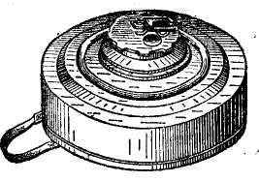
замаскировать мину.

Противотанковая мина ТМ-57 диаметр 320 мм, высота 110 мм, материал корпуса - металл, масса заряда 6,5-7 кг, вес мины -9 кг применяется с взрывателем МВЗ-57 (рис. 158). Принцип действия мины: при наезде на установленную мину ее крышка деформируется; ударный механизм взрывателя, опускаясь вниз, упирается втулкой с капсюлем-детонатором КД-МВ в диафрагму мины; при дальнейшем нажатии срезается чека, шарики освобождают ударник; под действием боевой пружины ударник накалывает капсюль-детонатор, вызывая его взрыв и взрыв мины.
Для установки мины необходимо:
вывинтить из мины пробку;
осмотром убедиться в отсутствии деформации крышки мины;
свинтить колпачок с взрывателем и убедиться в наличии резиновой прокладки;
завести ключом часовой механизм взрывателя;
ввинтить взрыватель в мину;
установить мину в лунку или на поверхность;
взвести взрыватель мины в боевое положение, для чего откинуть с помощью ключа кольцо предохранительной чеки, удалить предохранительную чеку из-под кнопки взрывателя и нажать кнопку;
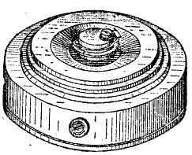
замаскировать мину.

Противотанковая кумулятивная мина ТМК-2 диаметр 307 мм, высота 265 мм, материал корпуса - металл, масса заряда 6-6.7 кг, вес мины -12 кг взрывается под днищем танка или другой техники. Принцип действия мины: при наезде на взрыватель мины трубка изгибается, катушки поворачиваются, тяга вытягивает колпачок из втулки, в результате чего шарики освобождают ударник, который под действием боевой пружины накалывает капсюль-воспламенитель запала, от него воспламеняется замедлитель. Через 0,3—0,45 с, т. е. когда средняя часть танка (машины) окажется над миной, от пламени замедлителя взрывается капсюль-детонатор, а от него — тетриловая шашка. Ее взрыв передается верхнему наконечнику детонирующего устройства мины (ДУМ-2), затем детонирующему шнуру и далее нижнему наконечнику ДУМ-2, который взрывает дополнительный детонатор и кумулятивный заряд мины.
Для установки мины необходимо:
свинтить колпачки с верхнего и нижнего наконечников ДУМ-2;
ввинтить до отказа пластмассовую втулку в отверстие стакана снизу, а затем металлическую втулку в запальное гнездо мины;
закрепить среднюю часть ДУМ-2 на кронштейне лапками;
отрыть лунку размером по дну 30X30 см и глубиной 32—35 см;
установить мину в лунку кронштейном в противоположную от противника сторону;
засыпать корпус мины грунтом до верхнего торца стакана, постепенно уплотняй грунт для придания мине большей устойчивости;
вывинтить пробку из верхнего торца стакана вместе с прокладкой;
свинтить предохранительный колпачок с взрывателя; ввинтить до отказа запал во взрыватель; ввинтить взрыватель в стакан; засыпать лунку, уплотнив грунт; замаскировать мину;
надеть на головку взрывателя удлинитель, закрепив его винтом.
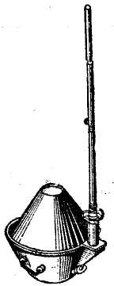

Противопехотная мина ПМД-6М применяется с взрывателями МУВ, МУВ-2 и МУВ-3. Принцип действия мины: при нажатии на мину крышка опускается и вытаскивает Т-образную чеку из взрывателя; ударник освобождается и под действием боевой пружины накалывает запал МД-5М (МД-2), который, взрываясь, вызывает взрыв мины (после извлечения предохранительной чеки у взрывателя МУВ-2 или МУВ-3 резак под действием боевой пружины "перерезает металлоэлемент — временной предохранитель и взрыватель переходит в боевое положение; время перерезания не менее 2,5 мин, что обеспечивает безопасную установку мины).
Для подготовки и установки мины необходимо:
проверить исправность корпуса мины;
вложить в корпус мины 200-г тротиловую шашку запальным гнездом в сторону передней стенки корпуса;
заменить у .взрывателя МУВ, МУВ-2 (рис. 166) или МУВ-3 Р-образную боевую чеку на Т-образную;
проверить у взрывателя наличие металлоэлемента и правильность расположения предохранительной и боевой чек;
отрыть лунку по размерам мины глубиной 3—3,5 см;
установить мину с открытой крышкой в лунку и заост-i ренным предметом проткнуть бумажную обертку шашки против запального гнезда;
ввинтить запал МД-5М (МД-2) в корпус взрывателя;вставить взрыватель в отверстие передней стенки корпуса до упора заплечиками Т-образной чеки в стенку корпуса; запал должен войти в запальное гнездо шашки;
придерживая корпус мины, удалить предохранительную чеку из взрывателей МУВ-2 и МУВ-3;
закрыть крышку мины, не нажимая на заплечики боевой чеки;
замаскировать мину, не нажимая на ее крышку.

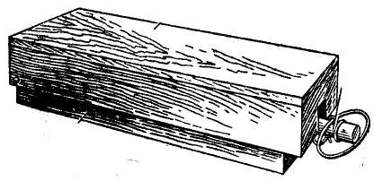

Противопехотная мина ПМН имеет пластмассовый корпус. Принцип действия мины: при нажатии на мину крышка и шток опускаются; боевой выступ штока выходит из зацепления с ударником, он освобождается и под действием боевой пружины накалывает запал, который, взрываясь, вызывает взрыв мины.
Для установки мины (рис. 168) необходимо:
отвернуть заглушку, вставить в мину запал и завернуть заглушку обратно;
вырыть лунку по размерам мины так, чтобы установленная в нее мина выступала над поверхностью грунта на 1—2 см;
выдернуть предохранительную чеку, не нажимая на крышку мины (после извлечения предохранительной чеки резак под действием боевой пружины перерезает металло-элемент — временной предохранитель и мина переходит в боевое положение: ударник упирается в боевой выступ штока; время перерезания не менее 2,5 мин, что обеспечивает безопасную установку мины);
установить мину в лунку и осторожно, не нажимая на мину, замаскировать ее.
Противопехотные фугасные мины в зимних условиях при глубине снега до 10 см устанавливают на грунт, а при большей глубине — на утрамбованный снег с маскирующим слоем не более 5 см.
Снимать установленные противопехотные фугасные мины категорически запрещается.

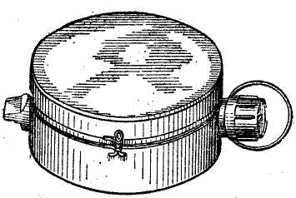

Противопехотная осколочная мина ПОМЗ-2М применяется с взрывателем МУВ, МУВ-2 или МУВ-3. Принцип действия мины: при натяжении проволочной растяжки выдергивается боевая чека из взрывателя; ударник освобождается и под действием боевой пружины накалывает запал, который, взрываясь, вызывает взрыв мины; корпус мины дробится на осколки, которые, разлетаясь, наносят поражение.
Установку мины производят с одной или двумя ветвями проволочной растяжки. Для установки мины с одной ветвью проволочной растяжки необходимо:
забить в грунт колышек растяжки так, чтобы его высота над поверхностью грунта была 12—15 см;
один конец проволочной растяжки закрепить на колышке, другой растянуть в сторону места установки мины;
на месте установки мины забить установочный колышек так, чтобы его высота над поверхностью грунта была 5— 7 см (расстояние между колышком растяжки и установочным колышком должно быть не более 5 м);
проткнуть заостренной палочкой бумажную обертку 75-г тротиловой шашки против запального гнезда;
вложить в корпус мины тротиловую шашку запальным гнездом в сторону отверстия для взрывателя и насадить корпус мины до упора широким отверстием на вбитый в грунт установочный колышек; примерить длину проволочной растяжки (с карабином И короткой проволокой) и привязать к ней карабин на необходимой длине;
сочленить корпус взрывателя с запалом МД-5М;
ввинтить взрыватель с запалом в мину;
зацепить карабин за кольцо Р-образной боевой чеки;
замаскировать мину;
убедившись в надежном удержании боевой чеки, вытащить предохранительную чеку из взрывателя МУВ-2 (у взрывателей МУВ снять со штока предохранительную трубочку со шпилькой); после извлечения предохранительной чеки у взрывателя МУВ-2 и срабатывания (перерезания) металлоэлемента мина становится в боевое положение.
Для установки мины с двумя ветвями проволочной рас* тяжки необходимо:
забить в грунт два колышка растяжки на расстоянии около 8 м один от другого;
привязать концы проволочной растяжки к вбитым колышкам (со слабиной) на высоте 5—8 см;
против середины проволочной растяжки, отступив от нее в сторону противника на 1 м, забить установочный колышек и надеть на него корпус мины с 75-г тротиловой шашкой;
свернуть на середине проволочной растяжки петлю;
примерив длину отрезка проволоки, привязать карабин к петле на проволочной растяжке;
все последующие операции выполнять так же, как и при установке мины с одной ветвью проволочной растяжки.
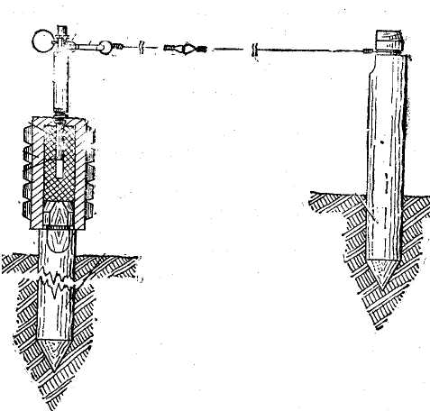

Противопехотная осколочная мина ОЗМ-72 кругового поражения. Принцип действия мины: при натяжении проволочной растяжки срабатывает взрыватель МУВ-3 и накалывает капсюль-воспламенитель; огонь воспламеняет вышибной заряд; под действием пороховых газов корпус выбрасывается из направляющего стакана, при этом тросик разматывается; при вылете корпуса мины на высоту, равную длине тросика, сжимается боевая пружина, клиновидный замок освобождает ударник, который под действием боевой пружины накалывает капсюль-воспламенитель, взрываются капсюль-детонатор № 8-А, дополнительный детонатор и заряд мины; осколки, заключенные в корпусе, разлетаясь в стороны, наносят поражение.
Для установки мины необходимо:
отрыть лунку по диаметру мины глубиной 18—20 см;
установить мину в лунку; вывинтить пробку, установить в мину капсюль-детонатор дульцем вниз и снова завинтить пробку;
свободное пространство вокруг мины засыпать грунтом и утрамбовать его тупым концом деревянного колышка;
забить на расстоянии 0,5 м от мины в сторону противника металлический колышек (забивают выемкой в сторону мины, его высота над поверхностью грунта должна быть 15—18 см);растянуть трос с карабинами, зацепив карабин, при крепленный к проволоке, за скобу пробки;
продеть в отверстие металлического колышка два других карабина этого троса, не допуская его скручивания;
зацепить за карабин троса конец проволочной растяжки и, двигаясь вдоль фронта, размотать растяжку наполовину длины;
забить на расстоянии 7,5 м от металлического колышка Деревянный колышек, пропустить растяжку через прорезь на его верхнем конце и, продолжая движение, размотать растяжку на всю длину;
в конце растяжки забить второй деревянный колышек;
привязать к колышку растяжку, натянув ее с небольшой слабиной (провисание растяжки в средней части должно быть 2—3 см);
натянуть в таком же порядке вторую растяжку;
подойти к мине и отвинтить колпачок, закрывающий капсюль-воспламенитель;
проверить наличие и исправность металлоэлемента и резака у взрывателя МУВ-3 и навинтить взрыватель на втулку с капсюлем-воспламенителем;
боевую чеку взрывателя повернуть кольцом в сторону металлического колышка;
отстегнуть карабин от скобы пробки и зацепить его за боевую чеку;
замаскировать мину (слой грунта сверху мины должен быть не более Зсм);
убедившись в надежном удержании боевой чеки, выдернуть из взрывателя предохранительную чеку;
отойти от мины, не задевая растяжки.
При установке мины в мягком (болотистом) грунте для обеспечения более надежного вылета мины под нее подкладывают обрезок доски толщиной не менее 2,5 см и размером не менее 15x15 см.
Снимать установленные противопехотные мины ПОМЗ-2М и ОЗМ-72 категорически запрещается.

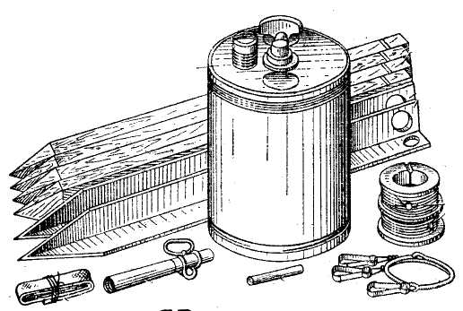

Противопехотная осколочная мина МОН-50 устанавливается, как правило, в управляемом варианте и взрывается от электродетонатора ЭДП-р или механическим способом (взрывателем МУВ или МУВ-2 с запалом МД-5М и натяжной проволокой). При взрыве мины осколки разлетаются в основном в сторону прицеливания и наносят поражение. Мину устанавливают на грунт (в снег) на ножках или крепят на местные предметы с помощью струбцины.
Для установки мины на грунт необходимо:
ослабить пробку запального гнезда;
повернуть мину выпуклой стороной (стрелкой на прицеле) в сторону поражаемой цели;
ножки подставки развести в стороны и вдавить их в грунт на глубину, обеспечивающую мине устойчивое положение;
пользуясь прицельной щелью, навести мину на цель (веху или местный предмет, находящийся на месте ожидаемой цели); при наводке расстояние от глаза наводчика до щели должно быть 140—150 мм; линия прицеливания должна идти от глаза наводчика через середину желоба на уровне нижней плоскости щели на центр цели; для придания мине необходимого положения ее поворачивают на шарнирах и ножки вдавливают в грунт на необходимую глубину;
ввинтить в запальное гнездо мины запал, сочлененный с взрывателем МУВ * и предохранительной трубочкой;
проверить правильность прицеливания;
размотать натяжную проволоку (шнур), прикрепленную к чеке взрывателя;
замаскировать мину местным материалом (травой, ветками);
снять предохранительную трубочку с взрывателя МУВ.

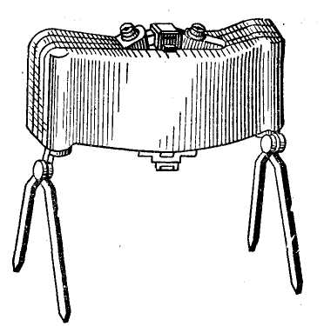

4.ТТХ мин иностранных армий
ПРПОТИВОТАНКОВЫЕ МИНЫ
Мина М15 предназначается для поражения тяжелых танков. Она имеет металлический корпус, внутри которого размещаются заряд ВВ, пластинчатая пружина и взрыватель нажимного действия М603. Взрыватель срабатывает от давления на. его педаль при наезде машины на нажимную крышку. Педаль воздействует на диафрагменные пружины, которые легко досылают вниз ударник, накалывающий капсюль-воспламенитель. Нажимная крышка мины имеет предохранитель, вращением которого можно установить боевое (стрелка колодки совмещается со словом «Armed») или безопасное («Safe») положение. Чтобы обезвредить мину, нужно:
- снять осторожно с мины маскирующий слой грунта;
- сдвинуть мину с места установки «кошкой»;
- установить колодку пробки стрелки против слова «Safe»;
- вывинтить из нажимной крышки пробку;
— осторожно извлечь из запального стакана мины взрыватель и вставить на педаль предохранительную вилку;
— ввинтить пробку в мину.
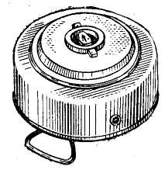

:

Мина М19 как и предыдущая, противогусеничная, корпус пластмассовый, сверху которого находится круглая нажимная крышка с предохранительным устройством. Порядок обезвреживания мины такой же, как и для М15. В корпусах рассмотренных двух образцов мин имеются гнезда для установки их в неизвлекаемое положение.
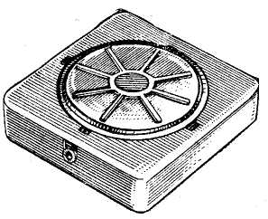

Мина М21 является противоднищевой кумулятивной.
Порядок обезвреживания мины должен быть следующим:
— осторожно, не задевая за штырь, поставить предохранительное устройство ;
- снять с мины маскировочный слой; вывинтить взрыватель и ввернуть в него снизу пробку с предохранительной вилкой;
- извлечь мину и завернуть пробку крышки;
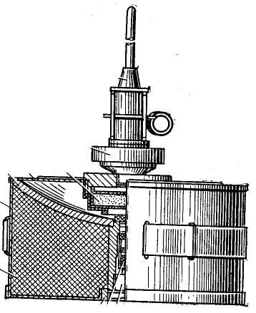
- удалить из днища мины промежуточный детонатор. и завернуть пробку днища.

Мины МК5 и МК7 противогусеничные. Они имеют металлические корпуса, нажимные устройства в виде крестовины с колпачком (МК5) или нажимной пластмассовой крышки (МК7). При обезвреживании мин необходимо:
- снять нажимную крестовину с колпачком или вывинтить нажимную крышку;
- извлечь взрыватель из запального стакана (для МК7);
- вставить во взрыватель предохранительную чеку (вилку) и извлечь его из мины (для МК5)}
- в мине МК7 взрыватель в предохранительном положении можно оставить, повернув ее надписью «Unamed» (не боевое положение) вверх;
- ввинтить в мину нажимную крышку или пробку.

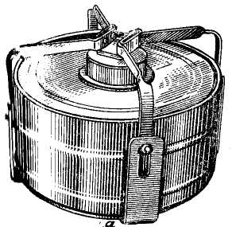
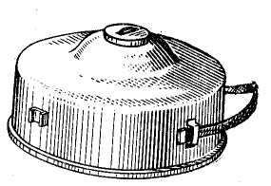

Мина МК5 Мина МК7
Мина ДМ11 протйвогусеничная (бескорпусная), изготавливается из ВВ повышенной прочности и снаряжается терочным взрывателем нажимного действия. В боковой и донной частях мины имеются гнезда для установки ее в неизвлекаемое положение. Обезвреживается мина аналогично МК7.
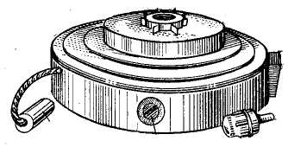
.

ПРОТИВОПЕХОТНЫЕ МИНЫ

Мины М14 и М25 являются фугасными, нажимного действия и имеют пластмассовые малогабаритные корпуса, нажимные устройства, специальные взрыватели и заряды ВВ. Основной частью взрывателя в М14 является выгибающаяся тарельчатая пружина с ударником. Срабатывание М25 происходит при выпадании стопорных шариков во время воздействия нагрузки на контейнер с кумулятивным зарядом.
При обезвреживании этих мин очень осторожно снимается маскировочный слой грунта, ставятся предохранительные вилки, устанавливается стрелка на S, вывинчивается держатель с запалом, находящийся снизу (для М14), или извлекают из мины контейнер, устанавливая на его место пробку (для М25).
Типичной выпрыгивающей осколочной миной является американская мина М16 . Она применяется со взрывателями комбинированного действия, которые срабатывают от нажимного усилия или натяжения одной из проволок. После срабатывания взрывателя воспламеняется вышибной заряд и осколочный элемент выбрасывается вверх. От пламени вышибного заряда воспламеняются замедлители, которые инициируют КД и разрывной заряд. Взрыв происходит на высоте 0,6—1,2 м. Аналогичной по устройству, приведению в действие и даже внешнему виду является осколочная мина ДМ31 (ФРГ). Осколочный элемент ее выбрасывается тоже вышибным зарядом и при полете воздействует на тросик специального взрывателя.

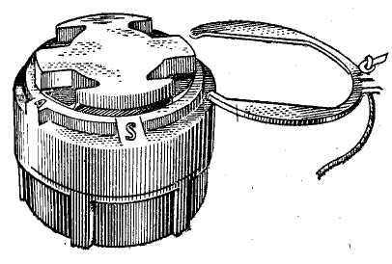

Мина М14

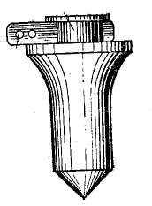
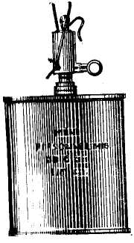

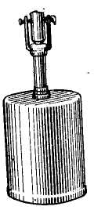
Мина М25 Мина М16

Мина ДМ31

Мина МК2 {Англия) тоже выпрыгивающая, осколочная, натяжного действия. При вылете осколочного элемента из корпуса мины распрямляющийся рычаг освобождает взведен- ный ударник и взрыв происходит на высоте 1 м над поверхностью грунта.
Общий порядок обезвреживания рассмотренных мин такой:
- не касаясь оттяжки, осторожно вставить предохранительные чеки во взрыватели;
- перерезать натяжные проволоки;
- довинтить до отказа стопорный винт на взрывателе;
- вывинтить взрыватель и отсоединить гильзу с воспламенителем (у МК2 надо вывинтить и второй взрыватель, снять ударник со спускового рычага);
— осторожно снять маскировочный слой с мины;
— зацепить мину кошкой и извлечь ее из лунки.

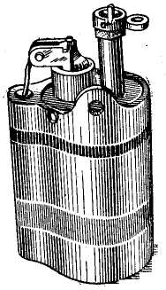

Мина М18 осколочная, направленного действия. При срабатывании мины от электродетонатора или взрывателя натяжного действия образуется веерообразный пучок осколков. Необходимо помнить, что взрыватели могут быть установлены в стороне от мины и соединены с ней отрезками детонирующего шнура. Поэтому главное при снятии мины — обезвредить взрыватель и отсоединить его от детонирующего шнура или перерезать электрические провода, идущие к мине.
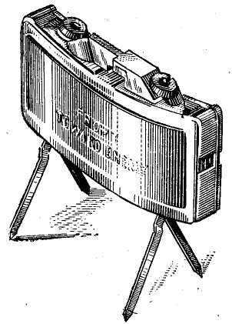

5. Методика расчетов по инженерному оборудованию

Исходные данные для расчетов:
- Время на инженерное оборудование T_{p}(час), если часть времени светлого, а часть темного, то производится снижение времени работ в темное время суток на 20%(коэффициент 0,8).
Tp = Tсв + Ттв·0,8
- Коэффициент условий работ Кур.
  - Коэффициент при работа на зараженной местности Крзм
(при работе в противогазах Крзм = 0,75, при работе в общевойсковых защитных комплектах Крзм = 0,5)
  - Коэффициент зависимости от грунта Кгр (см. таблицу 5), т.е. производительность одного солдата за час.
  - Количество личного состава, привлекаемого для оборудования N л/с (артиллерийские подразделения привлекают до 80% л/с, в подразделениях обслуживания 40-50%. В расчет берется 10-12 часов работного времени)
- Наличие инженерной техники и ее возможности.
  - Wт – возможности техники.(Экскаваторы Э-305 - 50-60м³; ЭОВ-4421 – 110м³)
- Трудозатраты на возведение всех видов сооружений.
Р1,Р2,Р3…Рn (чел/час)
- Количество сооружений одного типа.
К₁,К₂,…К_{n}
Вариант расчета инженерного оборудования ОП в полном объеме.
Определить необходимые трудозатраты на инженерное оборудование ОП в полном объеме:
Wn=P₁·k₁+ P₂·k₂+…+ P_{n}·k_{n}
Определить коэффициент условия работ:
К_{ур}=К_{рзм}·К_{гр}
- Определить возможности л/с за 1 час:
W_{л/с}=Н·0,8·К_{ур}, где Н – исх. численность л/с,
0,8 – процент привлечения л/с
- Определить возможности техники за 1 час:
W_{т}=0,8ΣП_{г,} где 0,8 – коэффициент, учитывающий переход от одного сооружения к другому, заправка…
ΣП_{г} - суммарная производительность техники.
- Определить общую возможность л/с и техники
W_{общ}=W_{лс}+W_{т}
Определить время инженерного оборудования в полном объеме:
Т=W_{н}/W_{общ}

